国科大计算机视觉课程复习讲义

**目录**

第2节 底层视觉I 深度学习初步知识与特征检测 2

第3节 底层视觉II 特征点提取、描述与匹配 6

第4节 底层视觉III 图像分割 13

第5节 三维视觉I 相机模型与多视几何 16

第6节 三维视觉II 相机标定与稀疏重建 19

第7节 三维视觉 III 立体视觉与三维建模 21

第10节 运动分析 24

第11节 视觉跟踪 26

第12节 行为识别 27

第13节 计算机视觉中的机器学习方法与人脑工程 30

第14节 物体表达与场景表达 32

第16节 计算机视觉常用优化方法 33

第17节 典型视觉应用及系统 36

第18节 视觉测量及计算摄影学简介 37

# 第2节 底层视觉I 深度学习初步知识与特征检测

神经网络的知识应该已经烂大街了，全连接，卷积，激活，池化乱七八糟的。

特征提取是计算机视觉的基本步骤，这边注意一下**边缘，轮廓**还有**关键点**提取。

**知识点：神经网络，一阶算子（Sobel），二阶算子（Laplacian），Canny边缘检测，Harris角点，FAST角点**

**边缘：**

* 边缘是图像中亮度突然变化的区域。
* 图像灰度构成的曲面上的陡峭区域。
* 像素灰度存在阶跃变化或屋脊状变化的像素的集合。

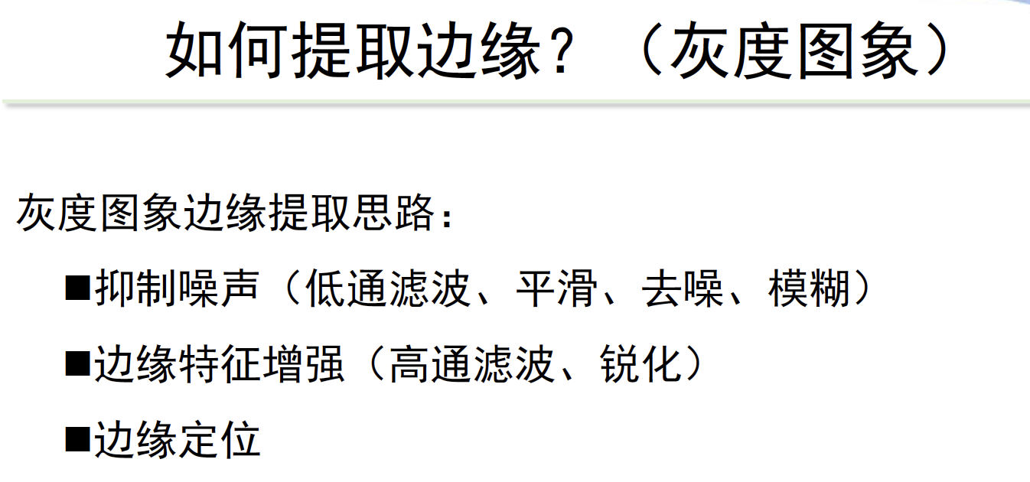

一阶微分算子，例如Sobel算子等，检测最大值（一阶导的最大值，不是像素最大值哦）。

二阶微分算子，例如Laplacian，主要是检测过零点。

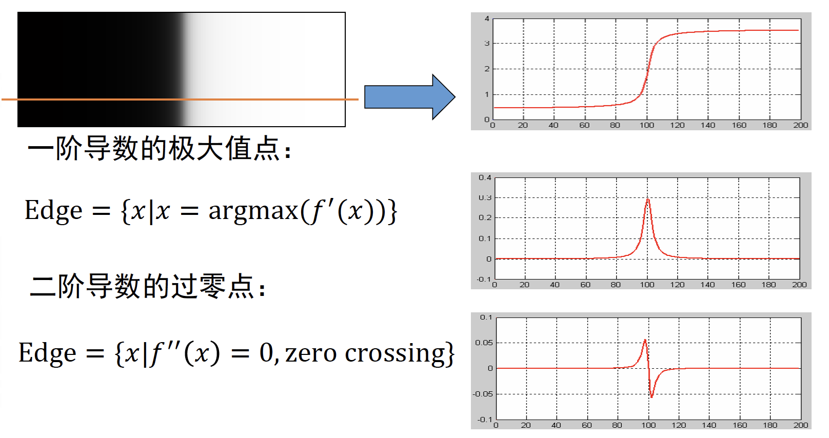

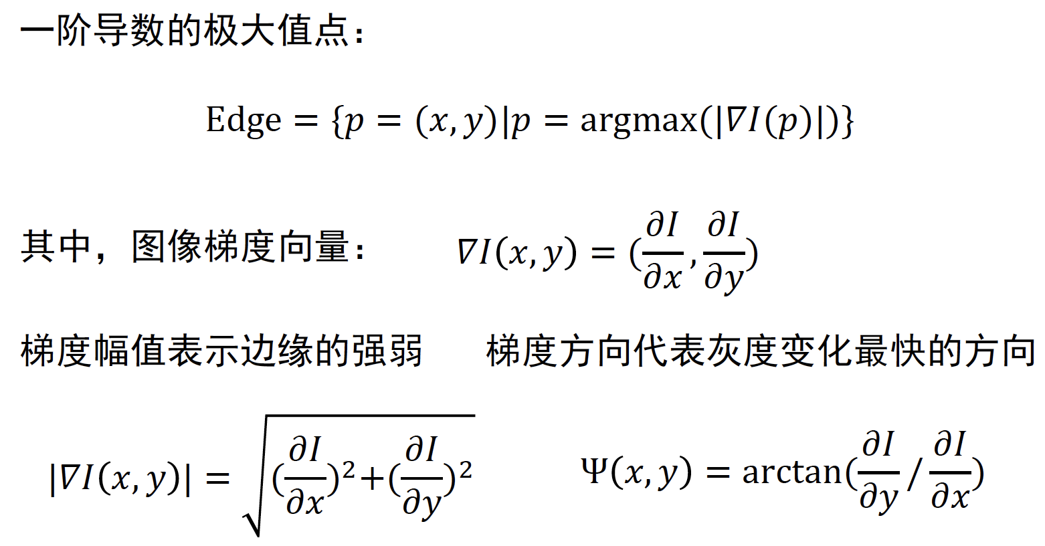 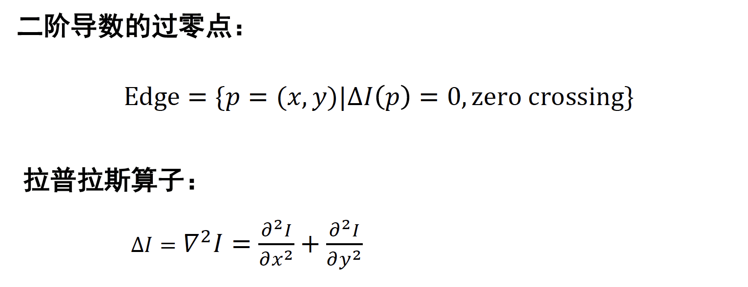

一阶导梯度计算：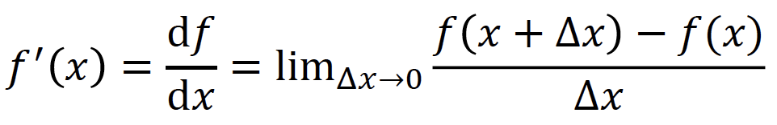

离散情况（也就是数字图像上）： $f^{'}≈\frac{f\left(x+1\right)-f\left(x-1\right)}{2}$

对于噪声图像，需要进行滤波，否则单点的梯度无法表示最终趋势：

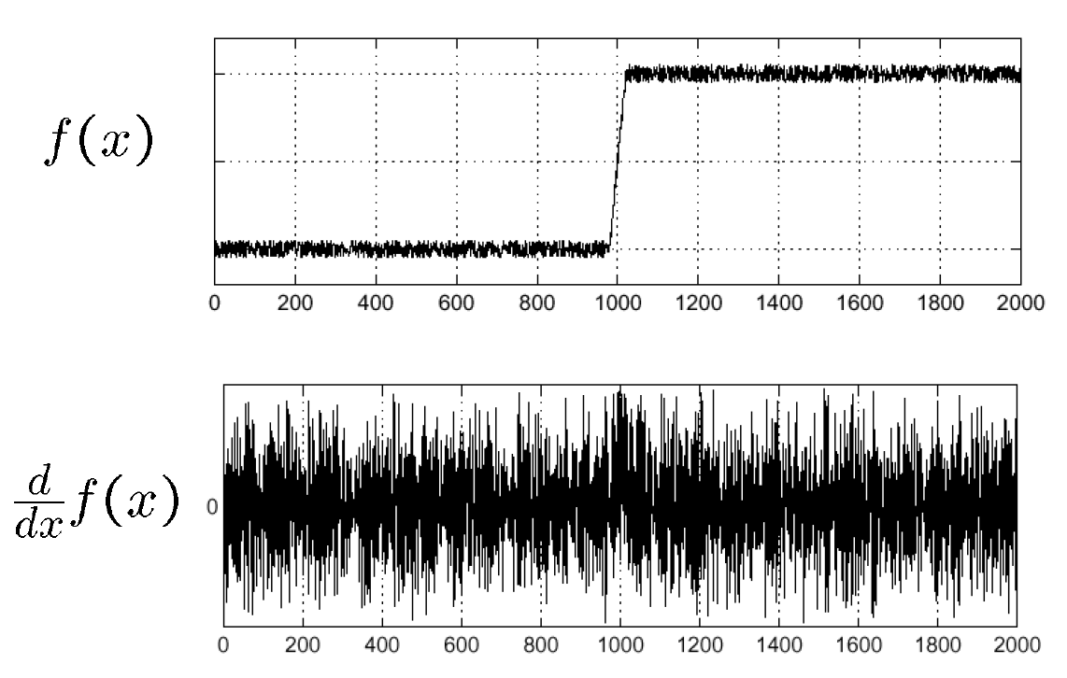

|  |  |
| --- | --- |
| Prewitt算子 | Sobel算子 |
|  |  |

拉普拉斯算子：

$$∇^{2}I=\frac{∂^{2}I}{∂x^{2}}+\frac{∂^{2}I}{∂y^{2}}$$

卷积核模板：

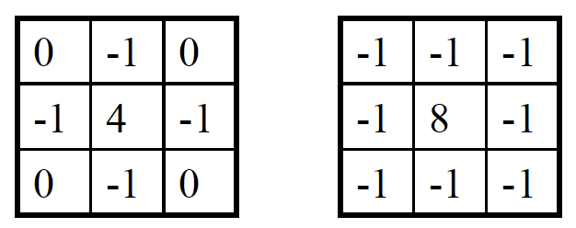

拉普拉斯算子的运算结果是**标量**，只有幅值，只使用一个模版便可计算得到，**方向属性缺失**。

**Laplacian of Gaussian (LoG)** 过零点检测。

先用Gaussian平滑去噪，然后用Laplacian算子

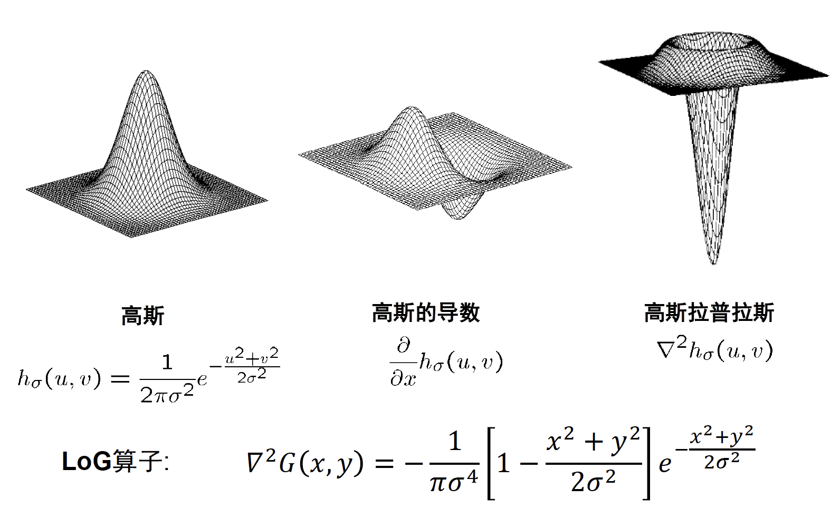

Canny边缘检测器

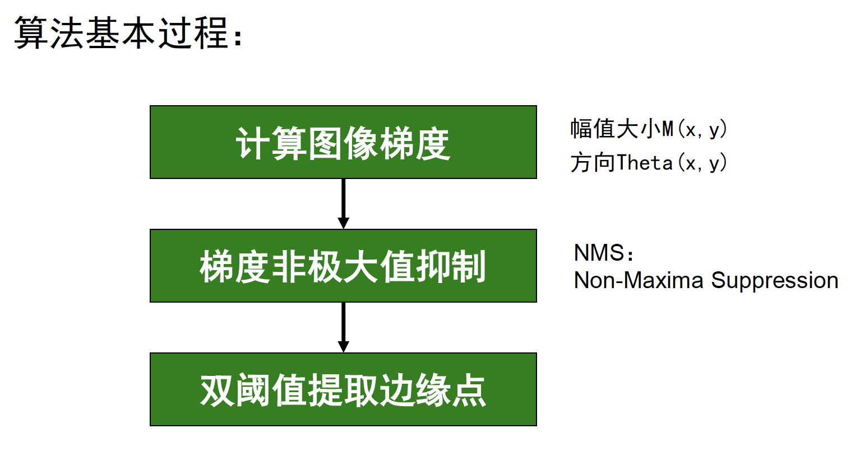

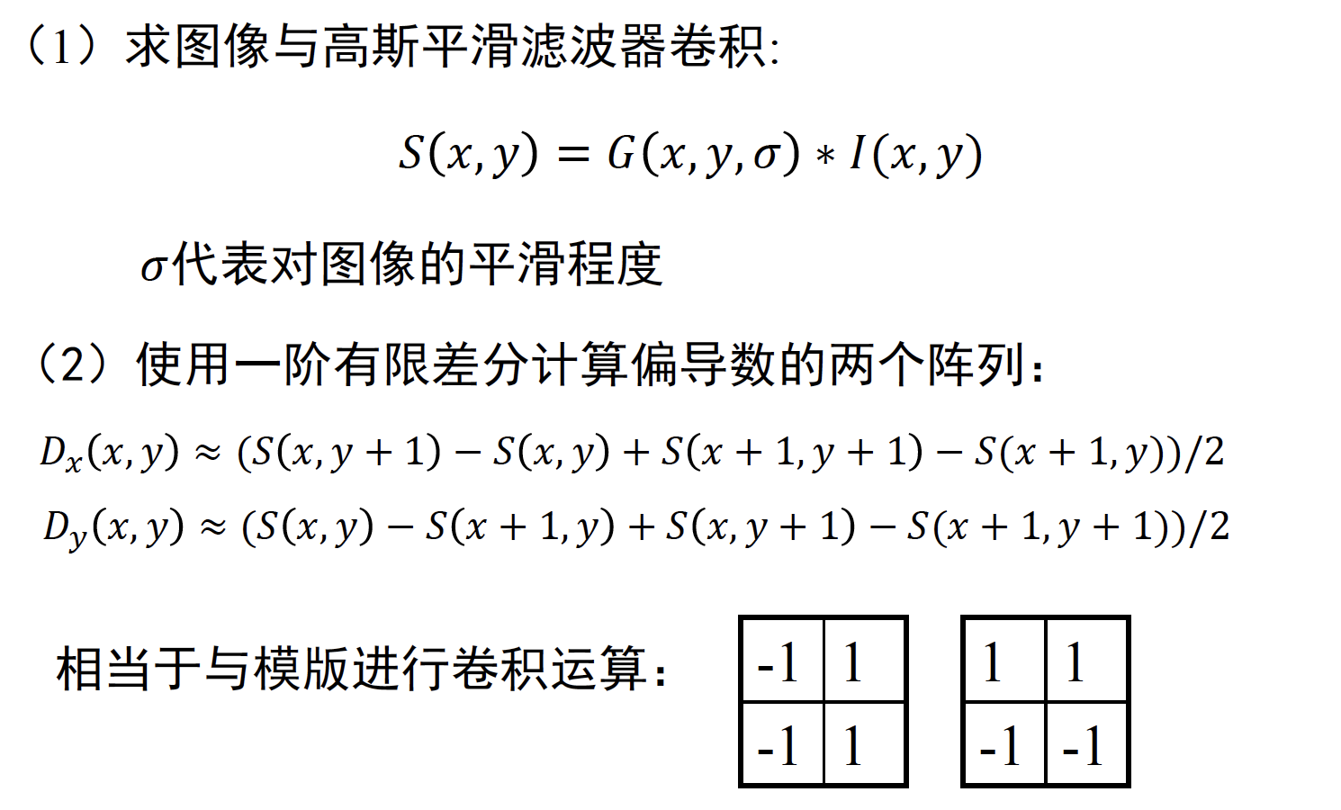 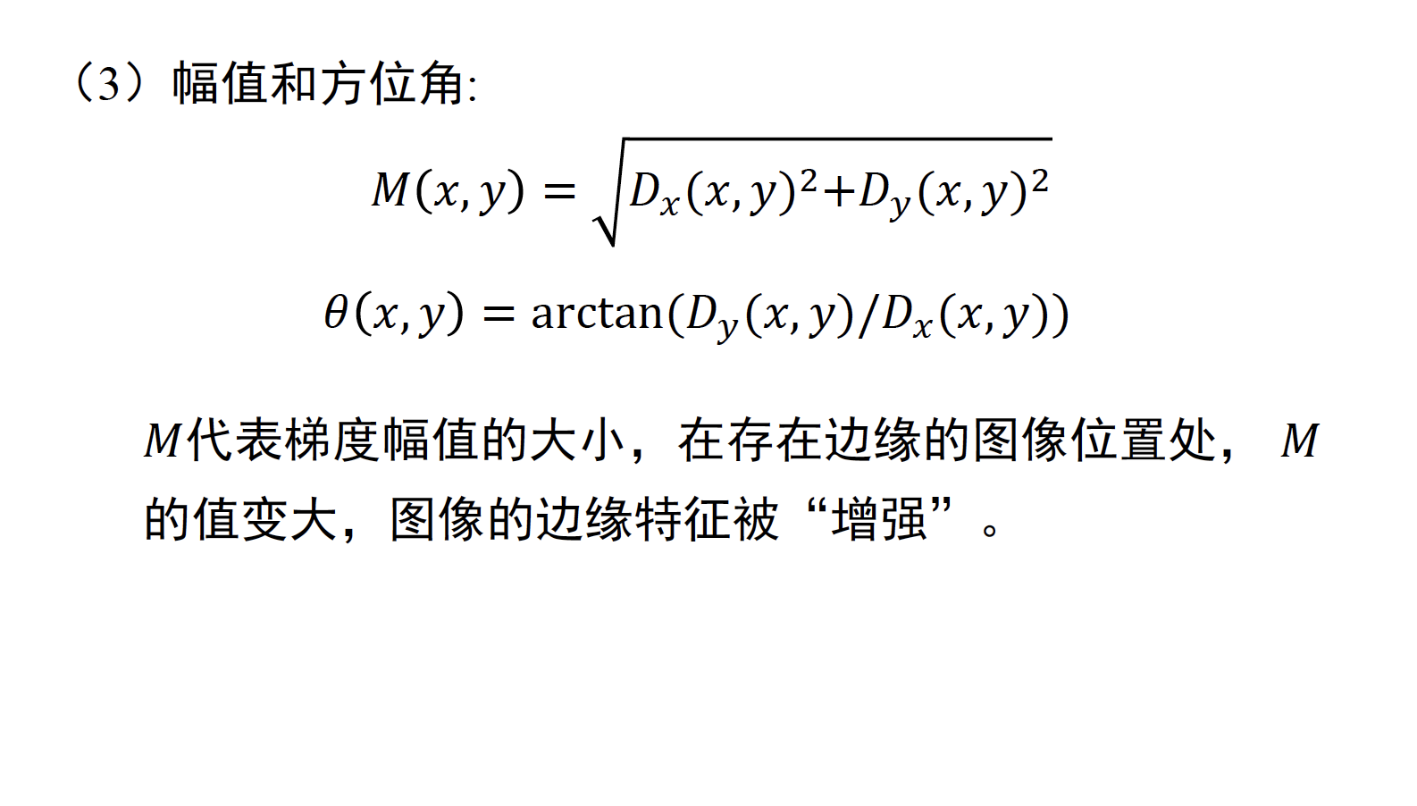

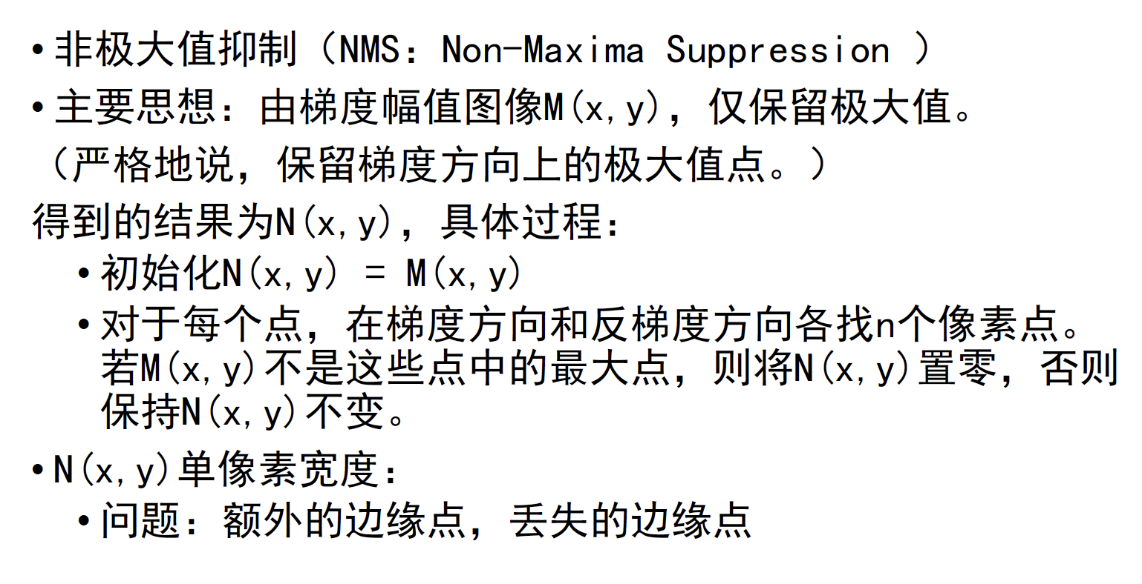 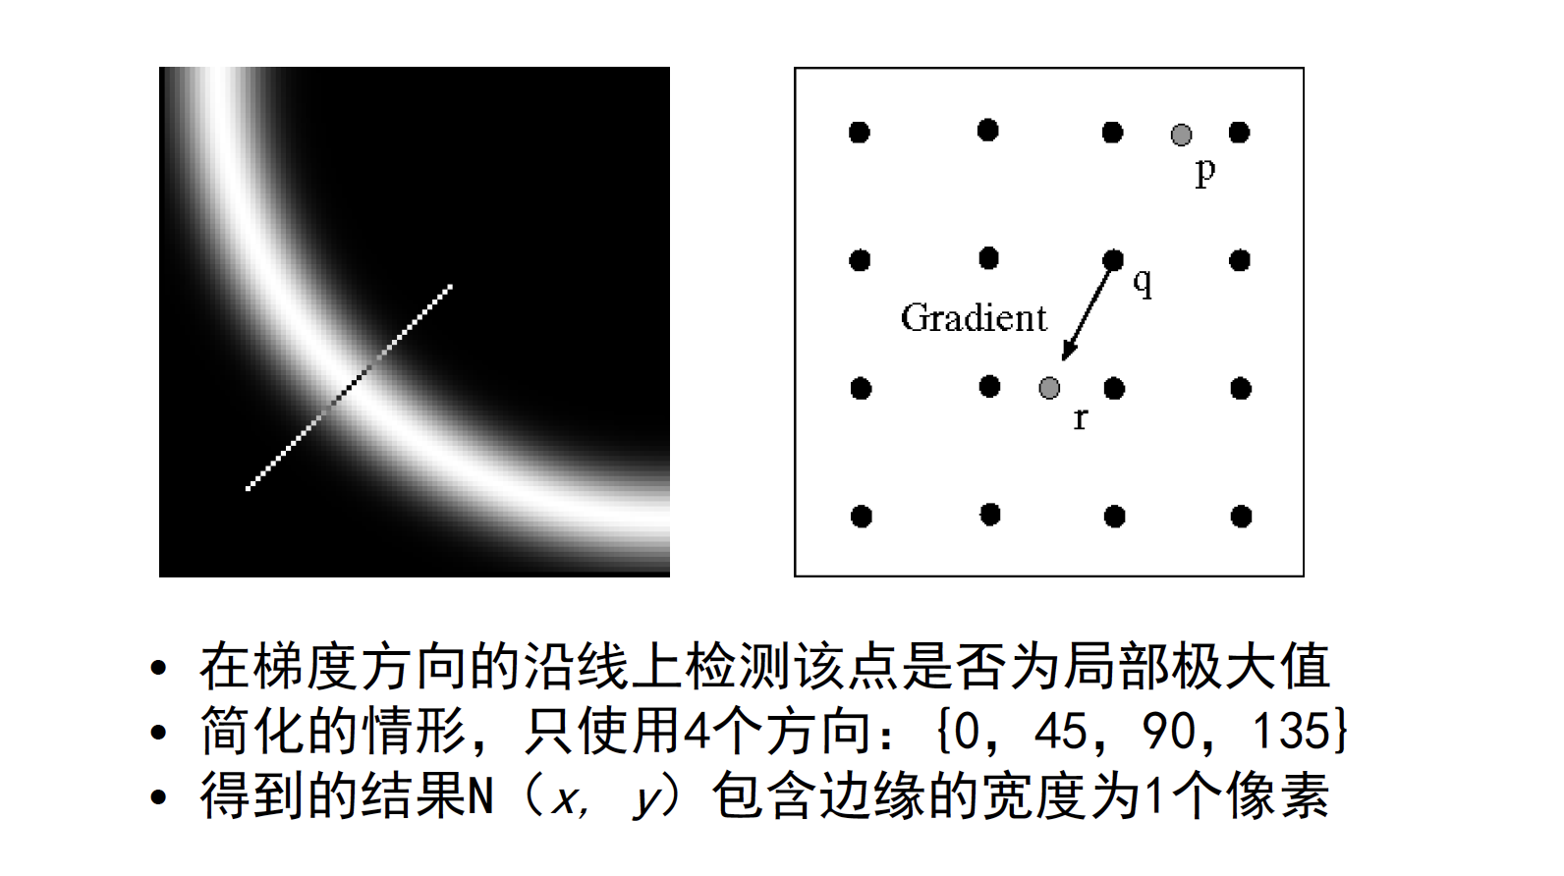

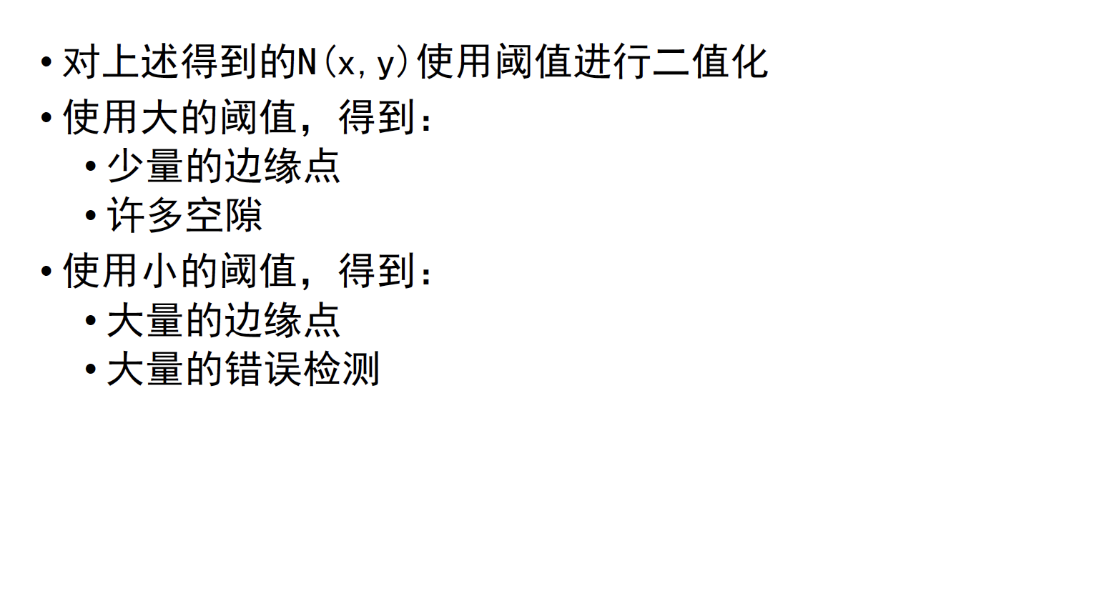 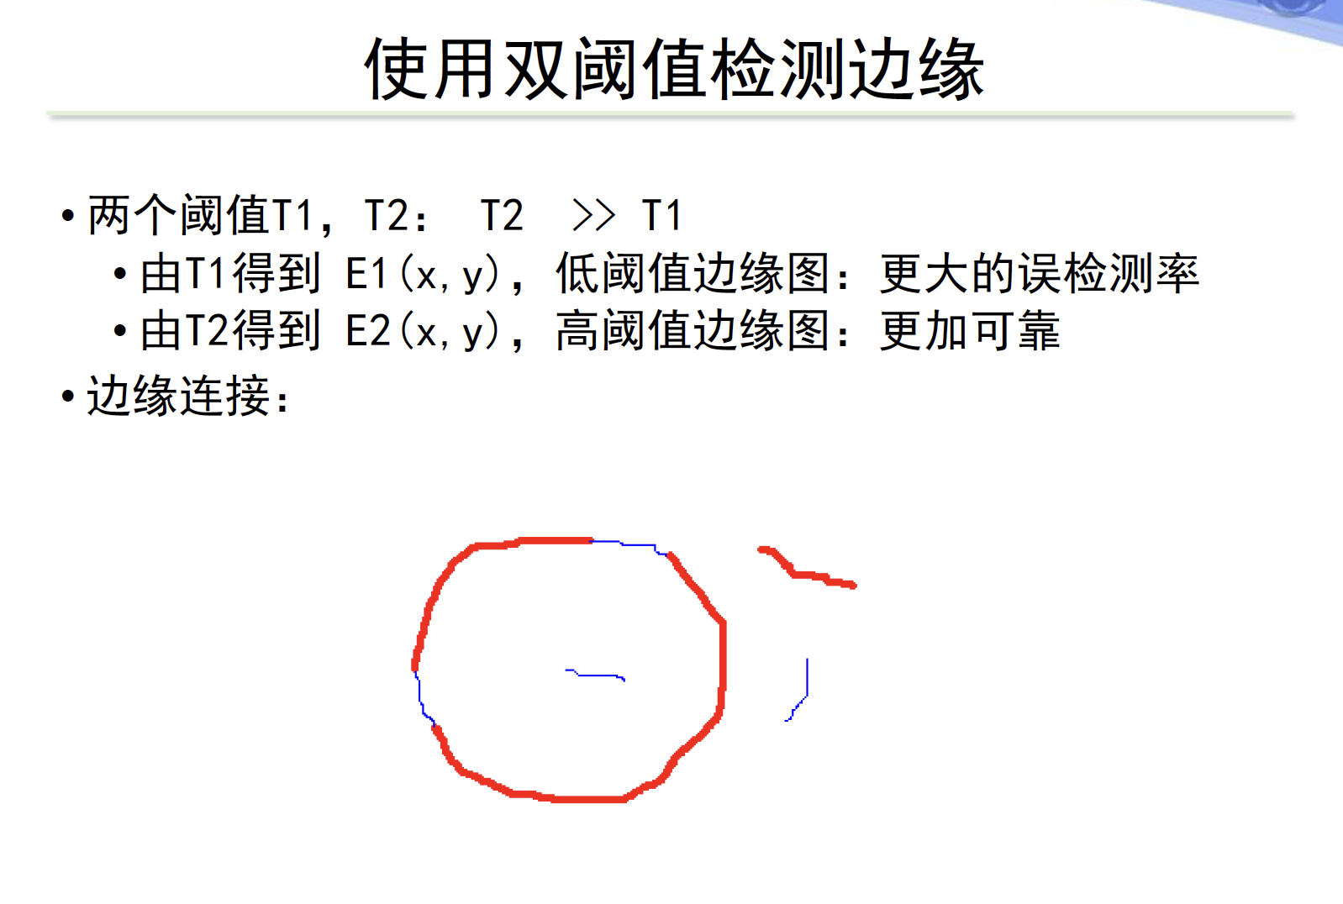

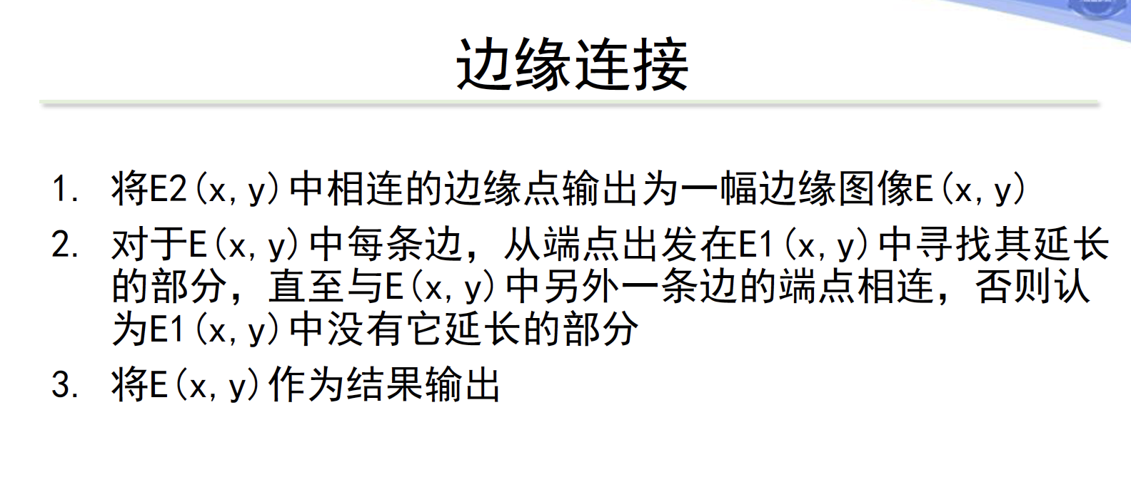 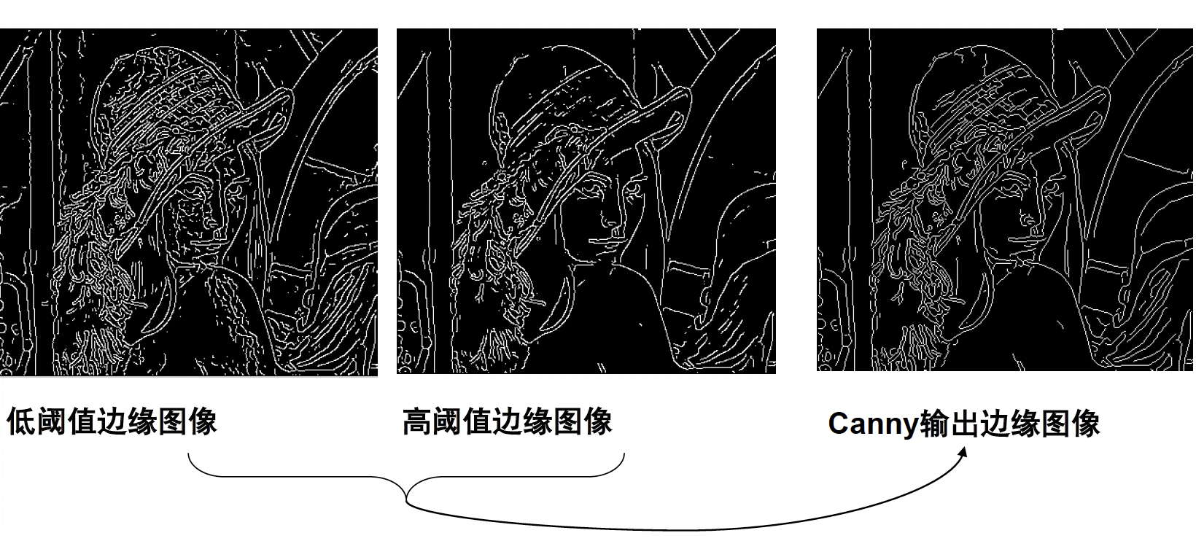

角点检测算法

Harris角点，主要思想就是平移窗口观察灰度变换，然后有两个方向 $λ_{1}$ 和 $λ_{2}$，观察两个方向的比值，比值比较大说明是边缘，两个值都大的是角点，都比较小是非角点，非边缘。具体计算如下，了解思想即可。

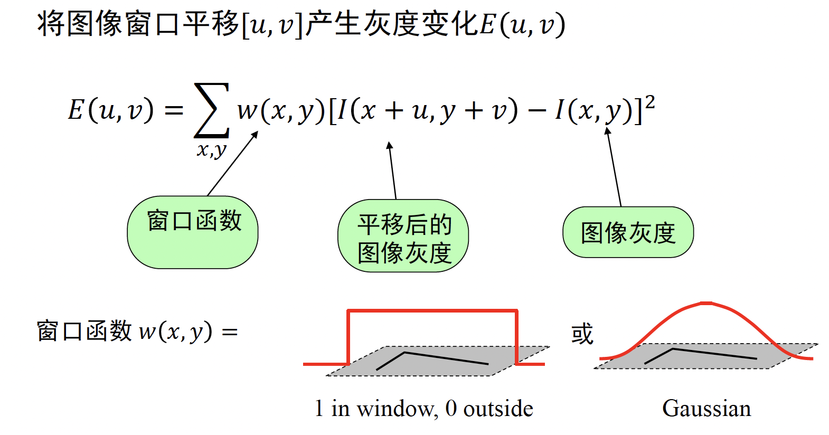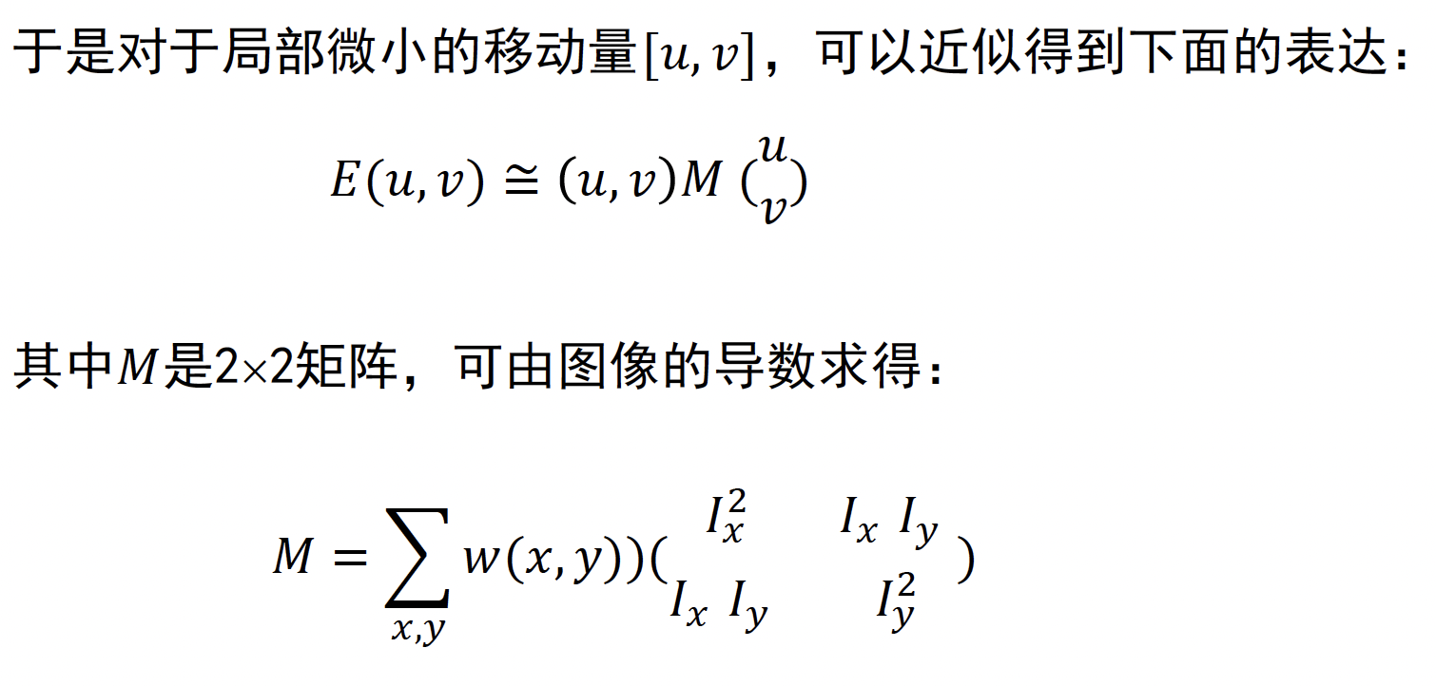

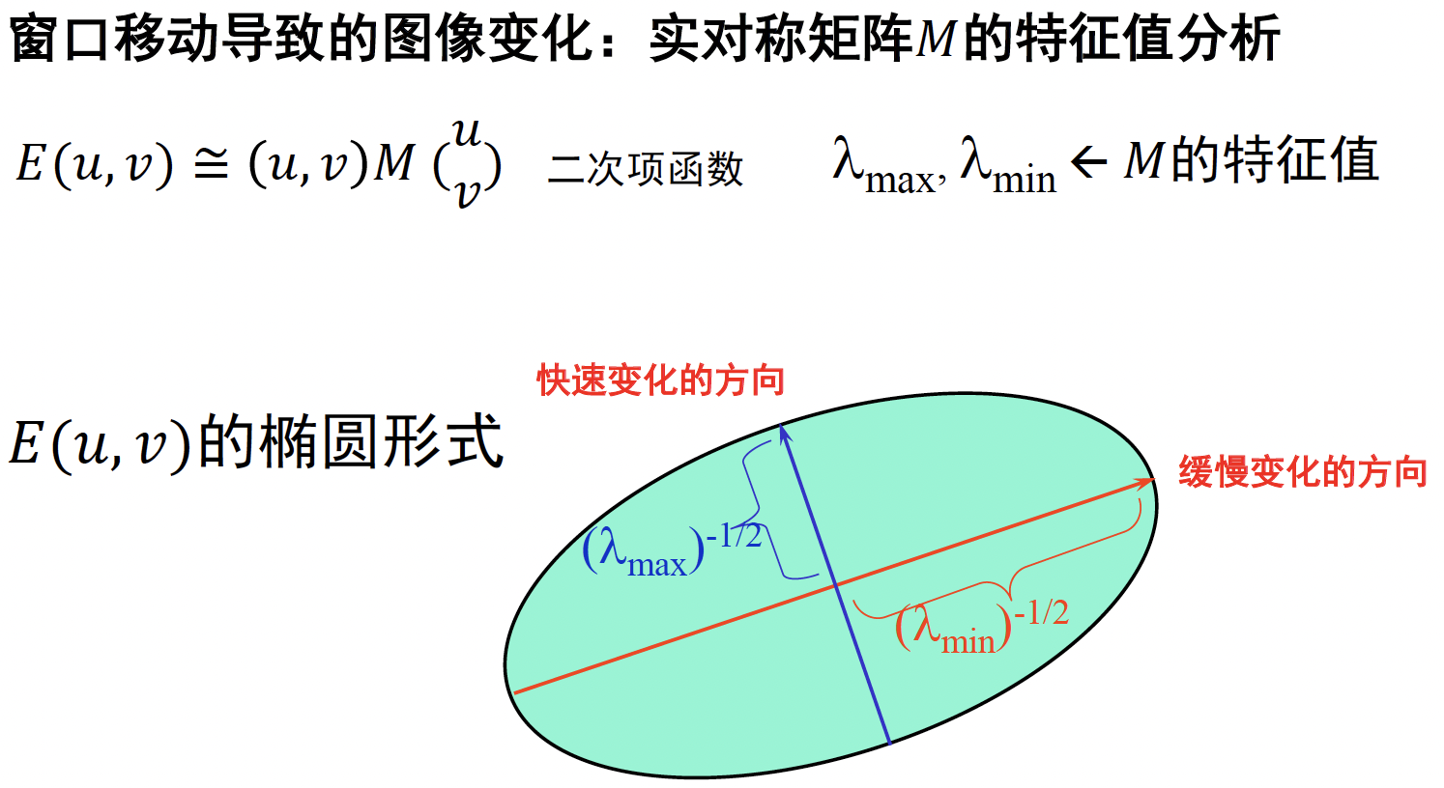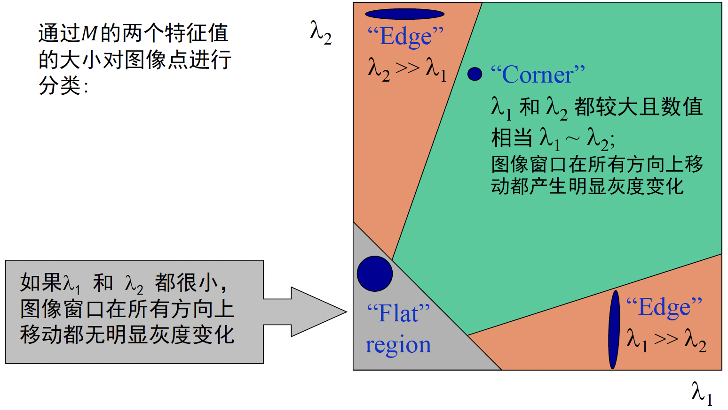

Harris角点性质：

* 旋转不变性
* 对于图像灰度的仿射变化（亮度变换不具有不变性，对比度变换具有不变性）具有**部分的不变性**
* 尺度**不具有**不变性

FAST

假设：若该点的灰度值比其周围领域内足够多的像素点的灰度值大或者小，则该点可能为角点。

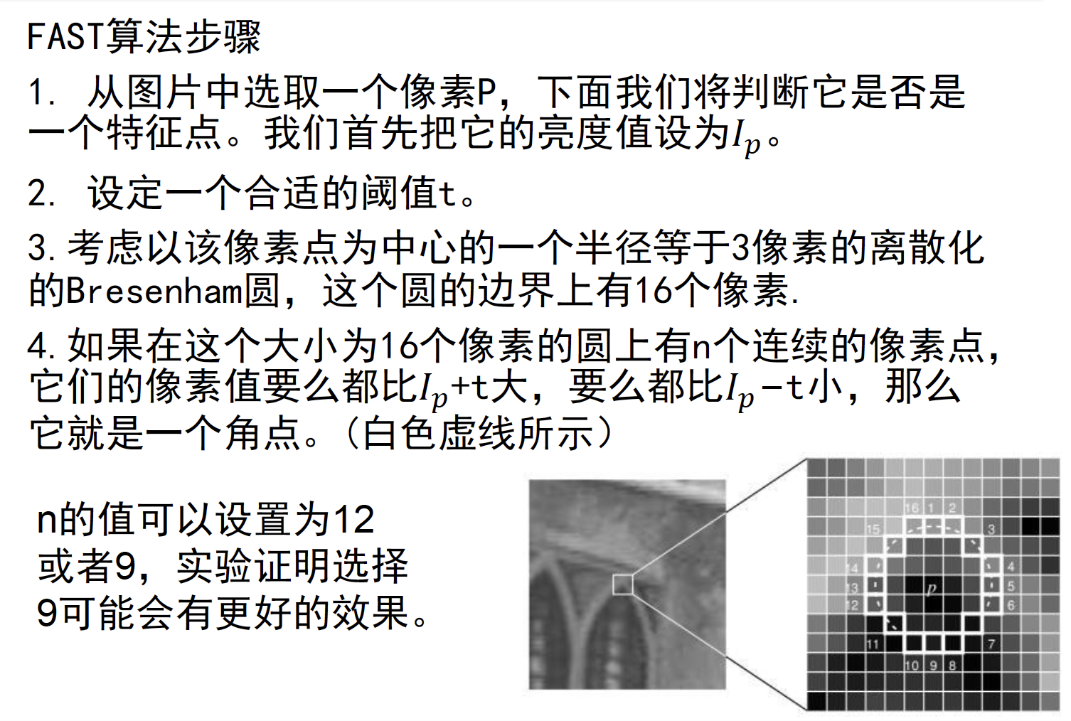

FAST需要改进的地方

1．由于FAST算法依赖于一个阈值t因此算法还需要人为干涉

2．FAST算法不产生多尺度特征而且FAST特征点没有方向信息，这样就会失去旋转不变性

# 第3节 底层视觉II 特征点提取、描述与匹配

**知识点：SIFT，ORB ->BRIEF，ICP，RANSAC**

**一、SIFT特征点提取与匹配（以下为个人总结，可能与PPT不像）**

SIFT识别图像宽度、高度以及最重要的比例尺上的独特关键点。通过考虑尺度，我们可以确定即使在感兴趣的模板改变大小、图像质量变得更好或更差，或者当模板发生视点或纵横比发生变化时，这些关键点也会（在一定程度上）保持稳定。此外，每个关键点都有一个相关的方向，这使得SIFT特征不受模板旋转的影响。最后，SIFT将为每个关键点生成一个描述符，一个128长的向量，允许对关键点进行比较。这些描述符只不过是在关键点邻域内计算的梯度直方图。本文为SIFT从零一步步搭建的步骤。

**1. 图像高斯金字塔与DoG空间生成**

通常，图像金字塔是连续模糊值 $σ$ 的高斯模糊图像与不同尺度的图像组成。相同尺度一组图像我们称之为一个octave层，每一层由若干高斯模糊图像组成。由于需要对图像进行高斯模糊操作，所以对原始的RGB图像要进行灰度图转换，再进行高斯模糊。

首先便是生成高斯金字塔的过程，高斯金字塔每一个octave层的尺度不一样，相邻octave层的尺度相差1倍。一般octave层数 $O$ 有固定计算公式为：

$$\begin{aligned}O=\log_{2}{min\left(W,H\right)}-2\#\left(1\right)\end{aligned}$$

其中 $W$ 和 $H$ 分别为图像在该octave层的尺度宽与高，此公式层数是不针对对原图尺寸进行上采样生成octave的情况，如果上采样则计算的 $O$ 层数应为 $\log_{2}{min\left(W,H\right)}-1$。

每一个octave层将有 $S+3$ 层的图像，相邻连个图像之间的模糊值 $k$ 倍，并且这里的模糊值均相对于原始图像。其中 $S$ 为人为设定值，我们这里设定为3。 $k$ 有固定计算公式， $k=2^{1/S}$。第 $o$ 层octave层的第 $r$ 张图像的模糊值为 $σ\left(o,r\right)=σ_{0}2^{o+\frac{r}{s}}$。其中 $σ_{0}$ 为高斯模糊的初始值，一般建议设置为1.6，而考虑相机已经对图像进行 $σ=0.5$ 的模糊，故实际我们也可以设置为 $σ_{0}=\sqrt{{1.6}^{2}-{0.5}^{2}}=1.52$。

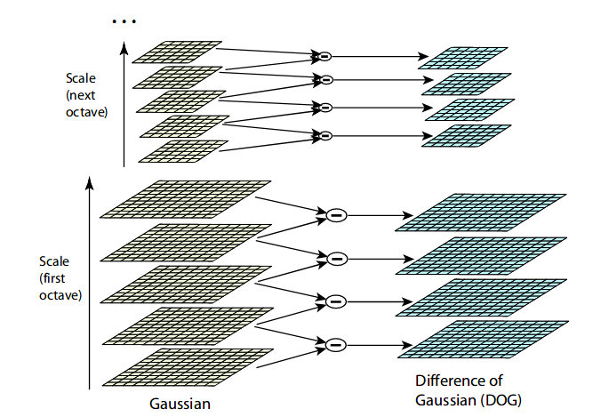

图1.高斯金字塔与DoG空间

在生成高斯金字塔时，由于 $σ\left(o+1,0\right)=σ_{0}2^{o+1}=σ_{0}2^{o+\frac{s}{s}}=σ\left(o,s\right)$，故可以直接取上一层octave的第s张图像直接进行下采样，作为下一层octave的第1张图像。注意这里的 $σ$ 是相对于原始图像的模糊系数，高斯平滑具有一个平方特性，即进行一次 $σ_{1}$ 的平滑，再进行一次 $σ_{2}$ 的平滑，相当于进行一次 $\sqrt{σ_{1}^{2}+σ_{2}^{2}}$ 的平滑。因此我们的高斯模糊可以连续模糊，而不是每次模糊都相对于第一张图像进行模糊。图2展示了对Lena进行高斯金字塔模糊结果。

接下来是差分金字塔DoG空间，这个空间只需要octave层相邻的图像的插值计算即可，由模糊系数高的减去模糊系数低的。注意的是，这里可以直接采纳图像相减，即最低值可以为0，不需要为负值，这是因为在后面极值点检测时候负值都是低对比度，无需考虑。图3是一些DoG空间的可视化。

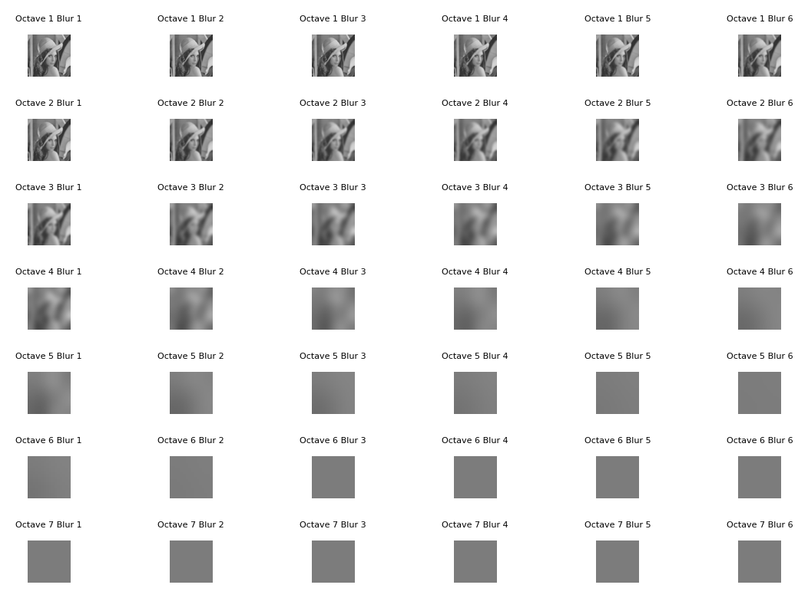 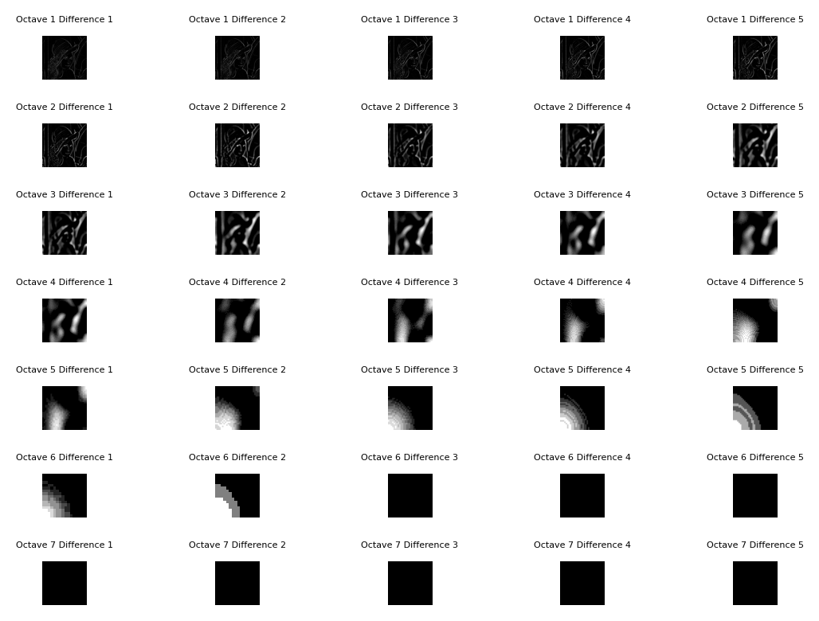

**2. DoG空间极值点检测与关键点精确定位，消除不稳定点。**

极值点检测很简单，在DoG空间每一层octave层，寻找相邻两层的极值点，包括极大值与极小值，如图4所示。注意，只需要最大值和最小值即可，不需要是唯一最大值或者唯一最小值。如果其对比度满足要求，继续进行精确定位，对比度阈值 $T$ 计算公式如下：

$$\begin{aligned}T=\left(\frac{0.5×c_{t}}{S}\right)×255\#\left(2\right)\end{aligned}$$

其中 $c_{t}$ 为对比度，这里设置为0.04。

接下来计算精确点，精确点满足泰勒展开：

$$\begin{aligned}D\left(x\right)=D+\frac{∂D^{⊤}}{∂x}X+\frac{1}{2}X^{⊤}\frac{∂^{2}D}{∂x}X\#\left(3\right)\end{aligned}$$

这里一阶梯度和二阶导分别是图像关于长宽和模糊度方向的导数，以及Hessian矩阵。然后反复计算精确点，如果精确点不再偏移，则结束循环。

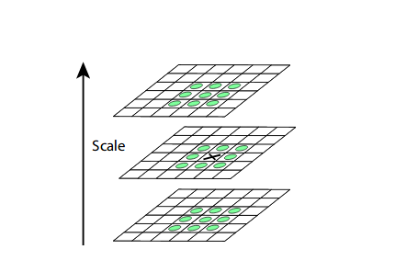

图4.极值点检测

确定精确点后，依然要做最后的处理，去除不稳定的关键点，首先再次确认对比度是否足够，然后尝试去除边缘上的点。一般来说是计算长度与宽度方向的Hessian矩阵，计算其特征值对比度：

$$\begin{aligned}\frac{{Tr}^{2}\left(H\right)}{Det\left(H\right)}=\frac{{\left(λ_{1}+λ_{2}\right)}^{2}}{λ_{1}λ_{2}}=\frac{{\left(rλ_{2}+λ_{2}\right)}^{2}}{rλ_{2}λ_{2}}=\frac{{\left(r+1\right)}^{2}}{r}>\frac{{\left(T_{r}+1\right)}^{2}}{T_{r}}\#\left(4\right)\end{aligned}$$

如果上式成立，说明存在边缘响应，去除该点，否则保留。其中 $T_{r}=10$。一般减少 $T_{r}$ 可以抑制关键点的数量。

**3. 关键点匹配**

需要进行点匹配的话，我们就需要构建描述子，即构建点特征，再从一幅图像的点与另一幅图像的点集匹配，找到最佳匹配点对。

首先在上一节中计算的每一个特征点位置，我们需要构建特征，对其进行主方向的计算。由于梯度我们是可以计算出梯度方向的。梯度方向直方图的横轴是梯度方向的角度（梯度方向的范围是0到360度，直方图每36度一个柱共10个柱），纵轴是梯度方向对应梯度幅值的累加，在直方图的峰值就是特征点的主方向

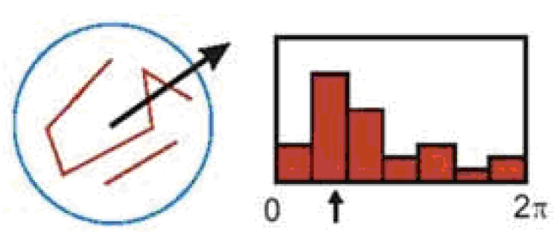

确认好主方向后，我们需要对特征进行构建描述子，具体有：

* 校正旋转主方向，确保旋转不变性。
* 生成描述子，最终形成一个**128维**的特征向量
* 归一化处理，将特征向量长度进行归一化处理，进一步去除光照的影响。

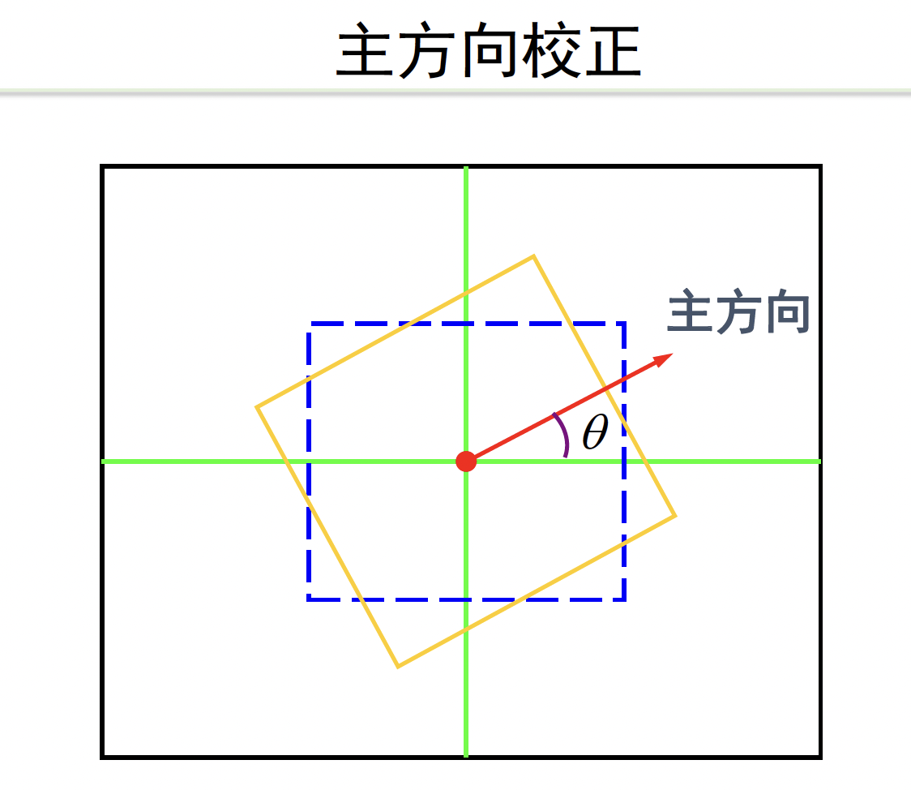 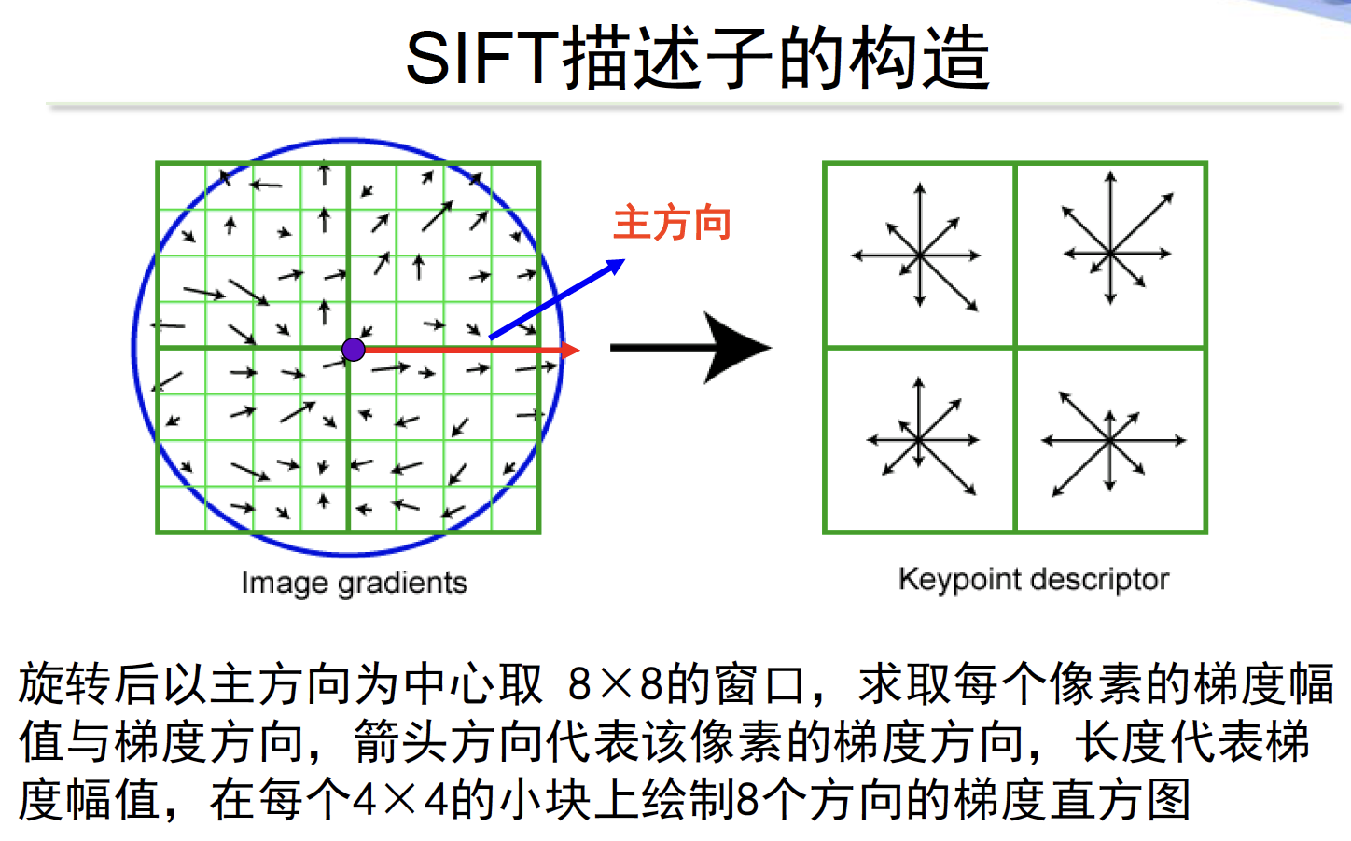

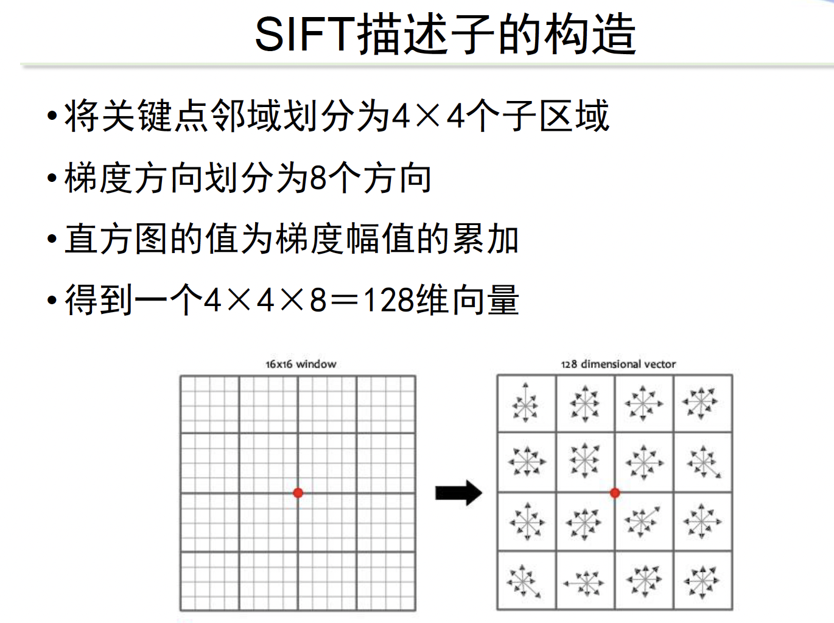 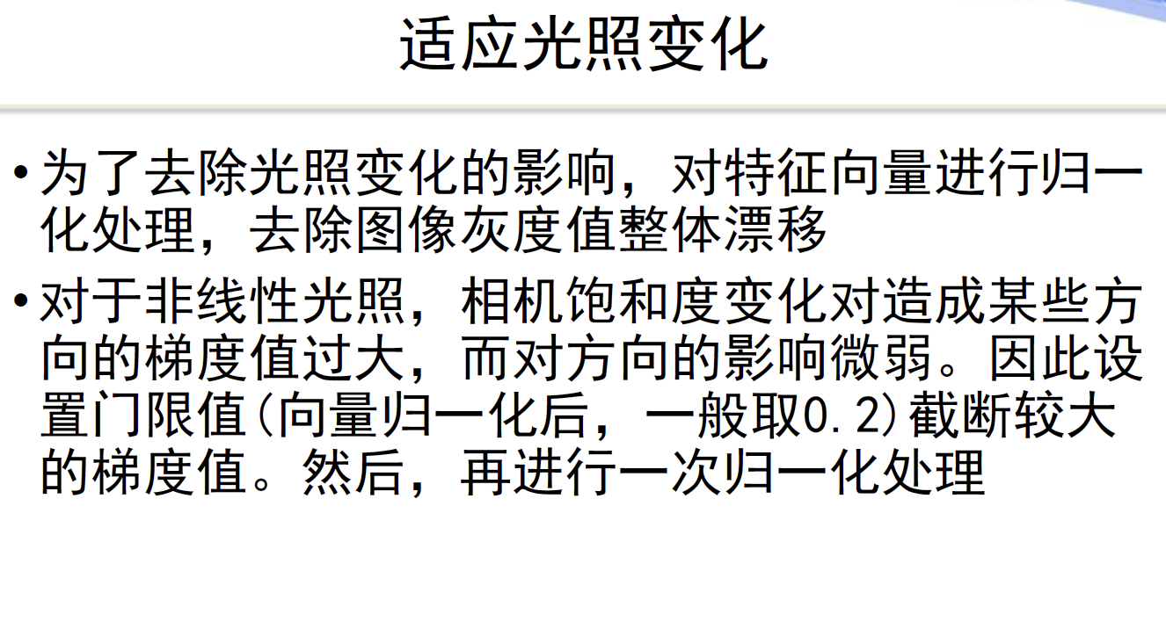

SIFT具有：

尺度不变：DoG金字塔的作用

旋转不变：主方向计算

适应光照变化：描述子特征归一化

**二、ORB特征**

ORB = oFAST + r BRIEF

研究动机：快速性、兼顾准确性

FAST请见第2节，oFAST就是在这个基础上加入了主方向以解决旋转问题。

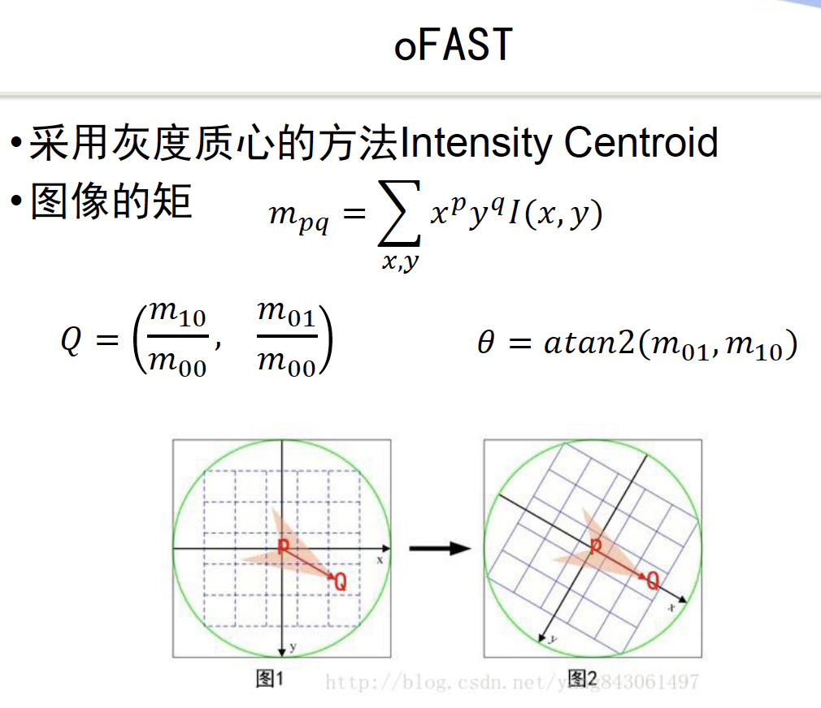

BRIEF

**描述子构造方法：**在已提取出的特征点的邻域patch中，随机选取若干对像素点，分别比较每对像素点的灰度大小。

不同选择点的方式。1. x,y方向平均分布采样；2. x,y均服从Gaussian(0, $\frac{1}{25}S^{2}$)各向同性采样；3.x服从Gauss(0, $\frac{1}{25}S^{2}$)，y服从Gauss(0, $\frac{1}{100}S^{2}$)采样；4. x,y从网格中随机获取；5. x一直在(0,0)，y从网格中随机选取。如下图所示

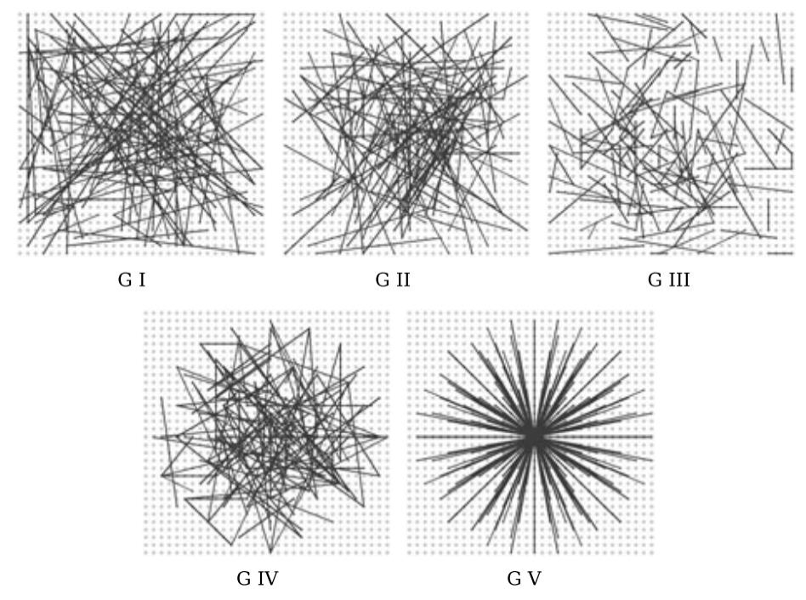

然后分别比较每对像素点的灰度大小，赋值为1或0，从而构建描述子。一般抽样 $n_{d}=256$ 对点对。

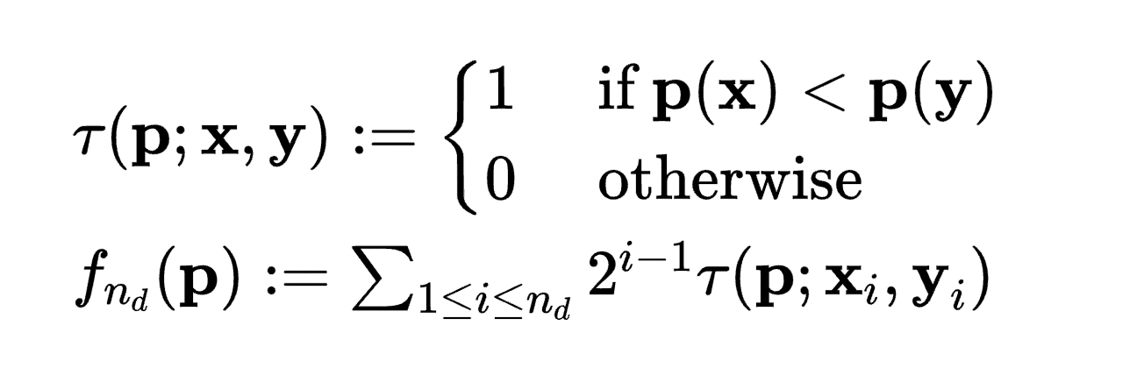

Steered BRIEF: 方向旋转后的BRIEF

rBRIEF 用一种贪婪学习算法筛选具有高variance和高不相关的steered brief

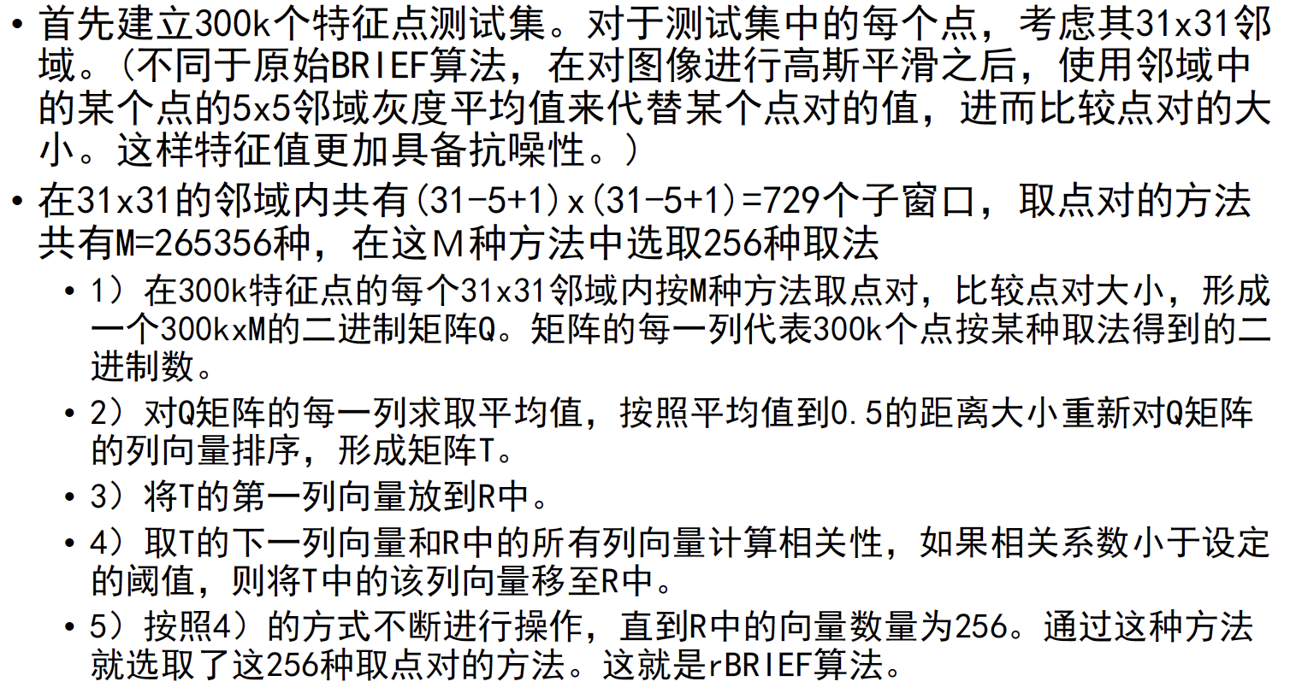

ORB = oFAST + r BRIEF

匹配用汉明距离，也就是对应位置数值不相同距离+1.

“1011101”与1001001”之间的汉明距离是2

汉明距离就是度量下面 $f_{n_{d}}\left(p\right)$ 的二进制的距离。



**三、基于CNN的特征点与描述子学习**

方法比较简单，感觉没什么的

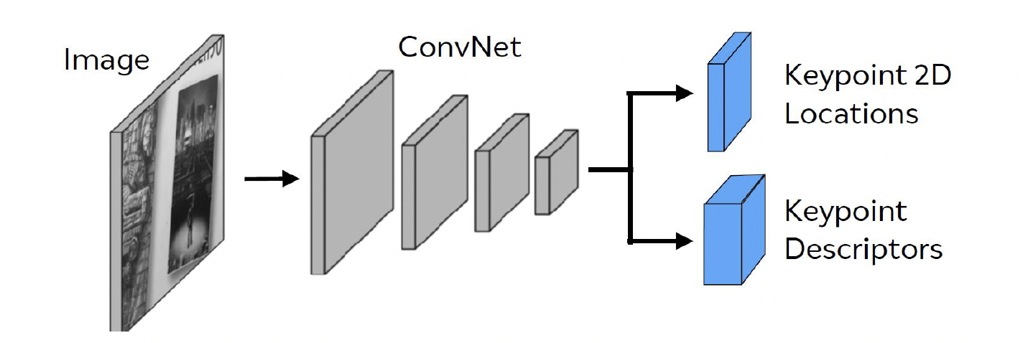

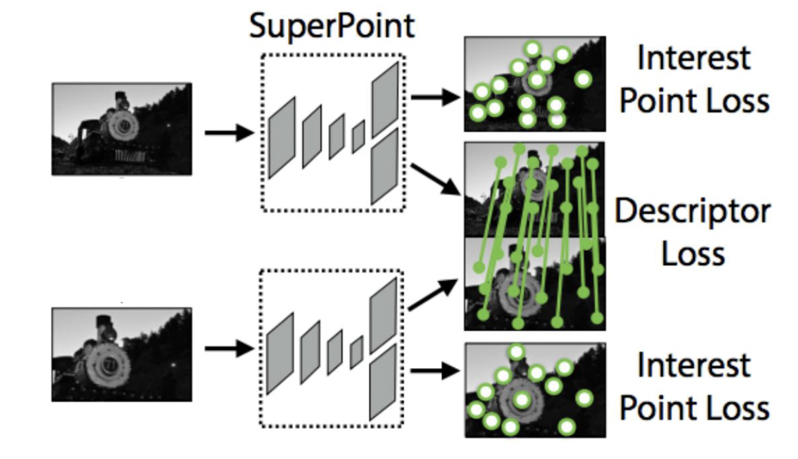

**四、ICP算法**

ICP算法主要用于匹配

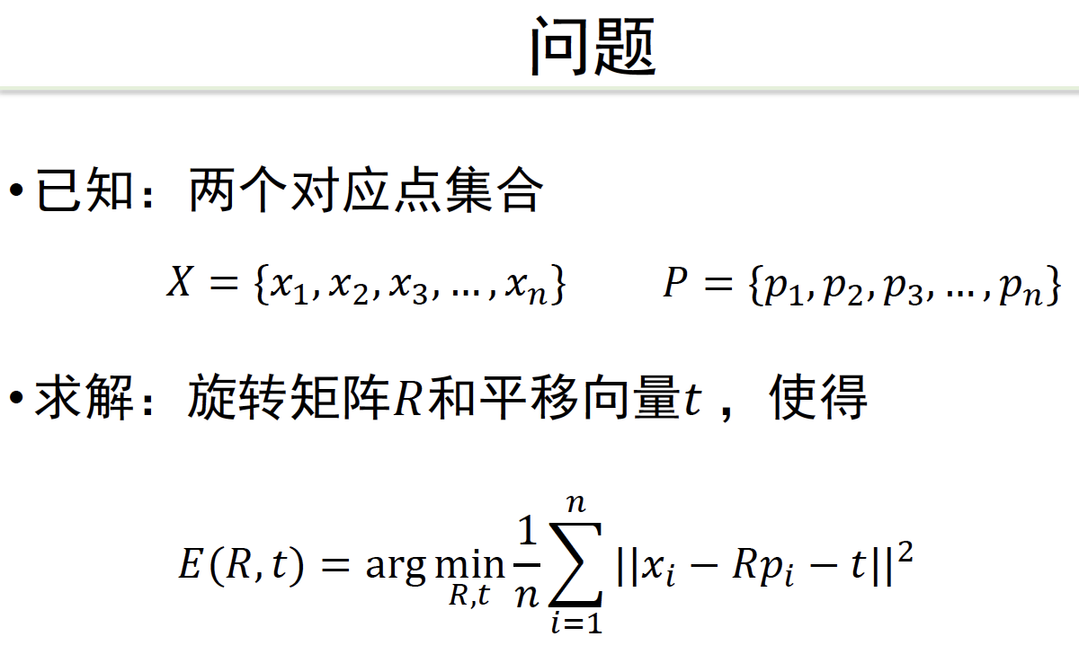

流程图如图所示，基本就是不断迭代评价匹配度，匹配度不行再更新迭代

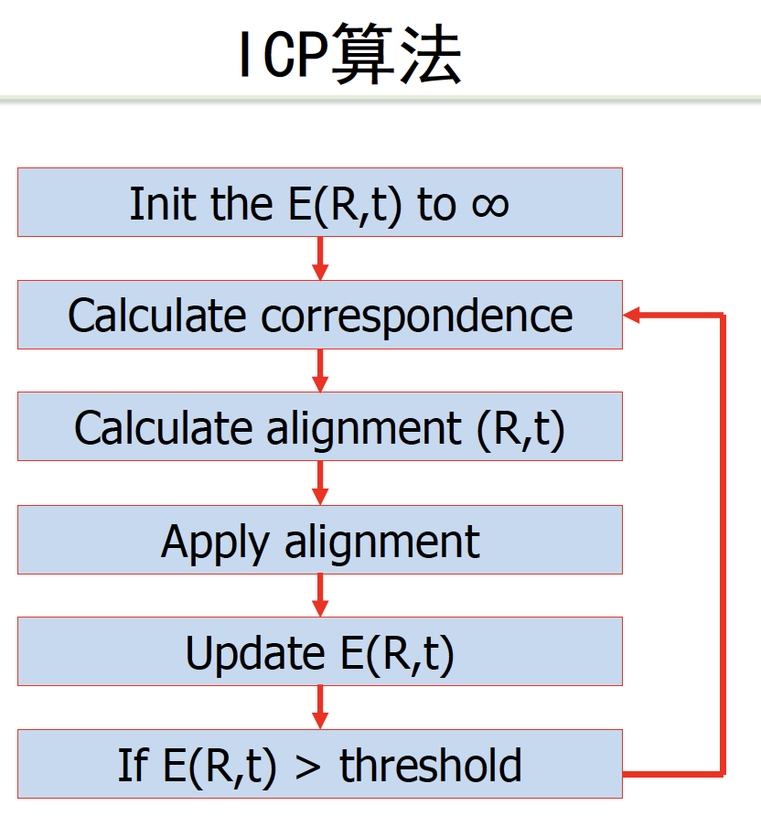

**五、RANSAC**

注意说法：**一致集，虽然全景拼接的论文写的是inlier和outlier。**

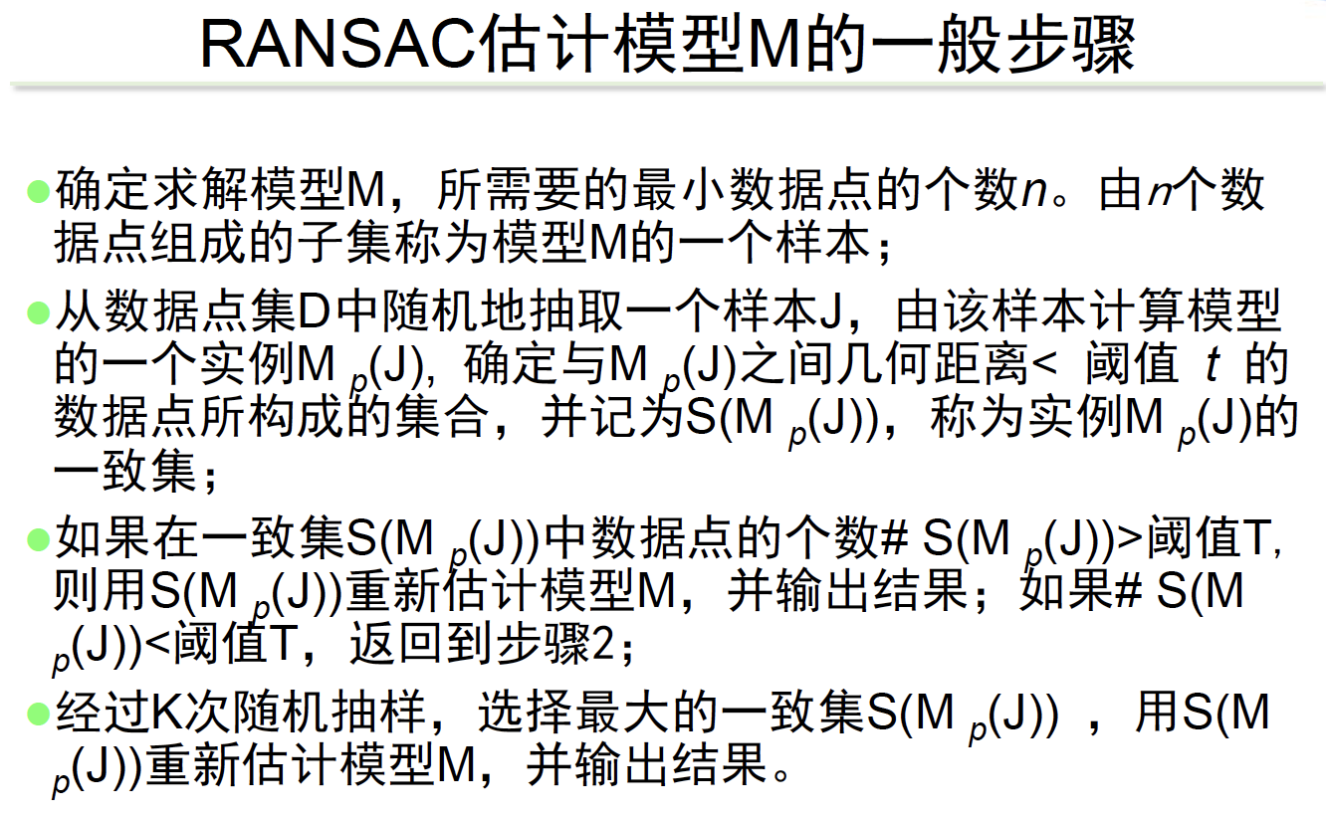

# 第4节 底层视觉III 图像分割

**具体需要关注基于聚类的图像分割算法，K-means流程，GMM特点以及用EM算法更新参数，Mean-Shift，以及基于图论的图割，重点关注Normalized cut算法的流程。深度学习的FRCN和YOLO目标检测，以及DeepLab还有UNET很熟悉了，这里不放了。**

传统的方法：

* 阈值法
* 局部阈值法
* 边缘分割法

基于特定理论的方法

**1. Kmeans聚类**

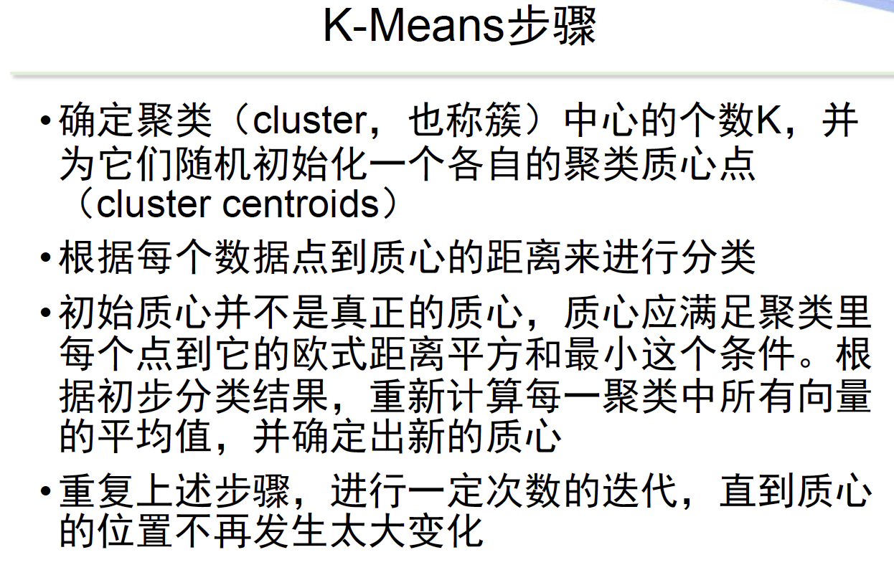

Kmeans缺点：聚类个数需要手动设定，另外质心初始化是随机的。

**2. 高斯混合模型GMM**

我们假设数据点满足不同参数下的高斯分布，用两个参数来描述聚类的形状均值和标准差。以二维分布为例标准差的存在允许聚类的形状可以是任何种类的椭圆形不再局限于圆形。如果数据点符合某个高斯分布 那它就会被归类为那个聚类。

GMM通常用EM算法进行更新，即一边E步进行评估期望，另一边M步用于更新参数。

GMM缺点：

KMeans相比GMM每一步迭代的计算量比较大。

基于EM算法有可能陷入局部极值 需要经过多次迭代。

GMM优点：

聚类形状不再限制为圆形

权重引入为多个聚类目标提供了思路。

**3. Mean Shift**

一种基于一般**核函数的非参数密度梯度**的估计算法，并给出了保证估计值与真实值之间渐近无偏、一致和均匀连续时核函数应满足的条件。

**核心思想：**找到**概率密度梯度为零的采样点**，并以此作为特征空间聚类的模式点。

基本流程：1.计算平移向量，2.转换密度估计窗口

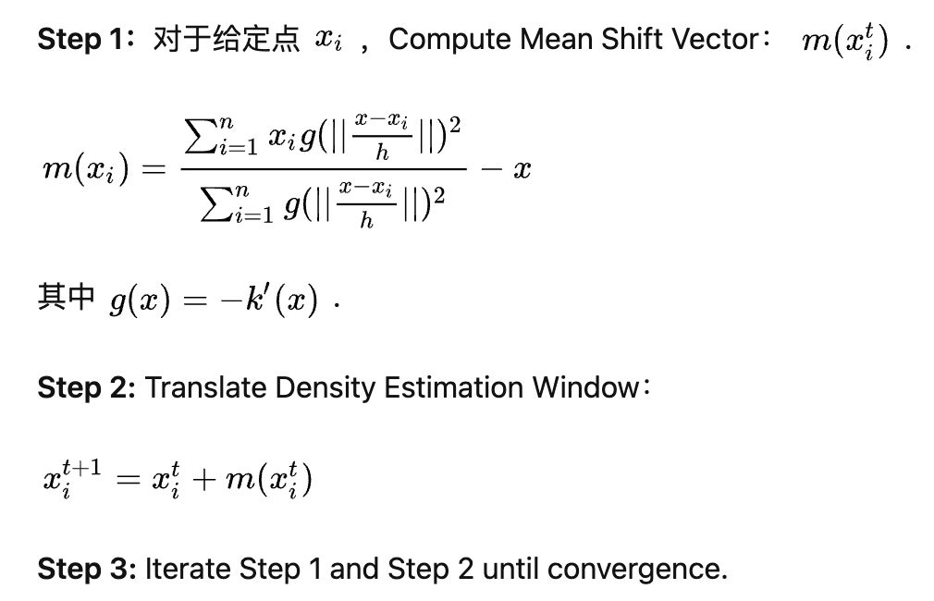

应用到整幅图也很简单，在图像空间上均匀放入点，然后对每个点都进行密度估计以及平移向量计算，然后进行点位置更新，不断迭代，最终几个点聚集中心便是图像聚类中心。

与K-Means方法的最大**优点**是无需指定聚类数目K，聚类中心处于最高密度处，也符合直觉认知。

**缺点**是如何正确选择窗口尺寸h。

**4. Graph Cut 图割**

基本思想

1 将图像用图的方式表示顶点表示像素边表示像素之间的关系。图像分割对应图的割集。

2 确定图中边的权值使图像分割目标能量最小化对应图的最小割。

3 用最大流算法求解最小割问题。

在图论中，去掉其中所有边能使一张网络流图不再连通（即分成两个子图）的边集称为图的割（英语：cut (graph theory)）（英语：cut），一张图上最小的割称为最小割（英语：minimum cut或min-cut）。

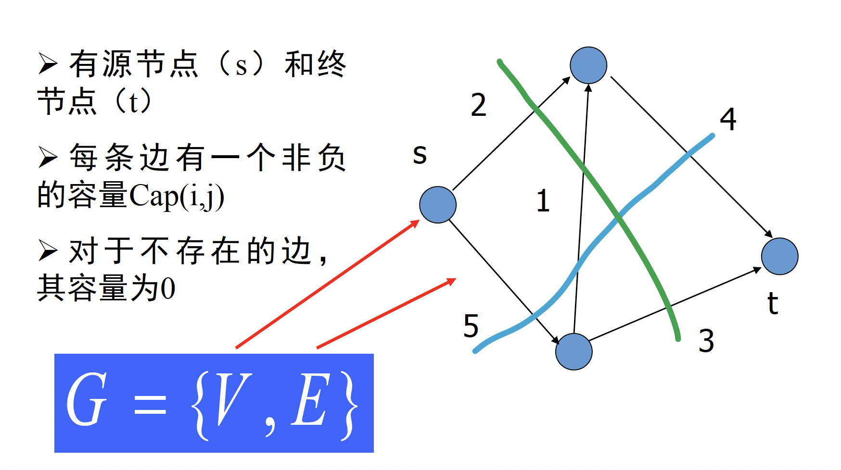

**Normalized cut**

需要注意的是：仅考虑用割集的权值之和来度量两个集合之间的相关性，会容易出现孤立分割的问题。如下图所示：

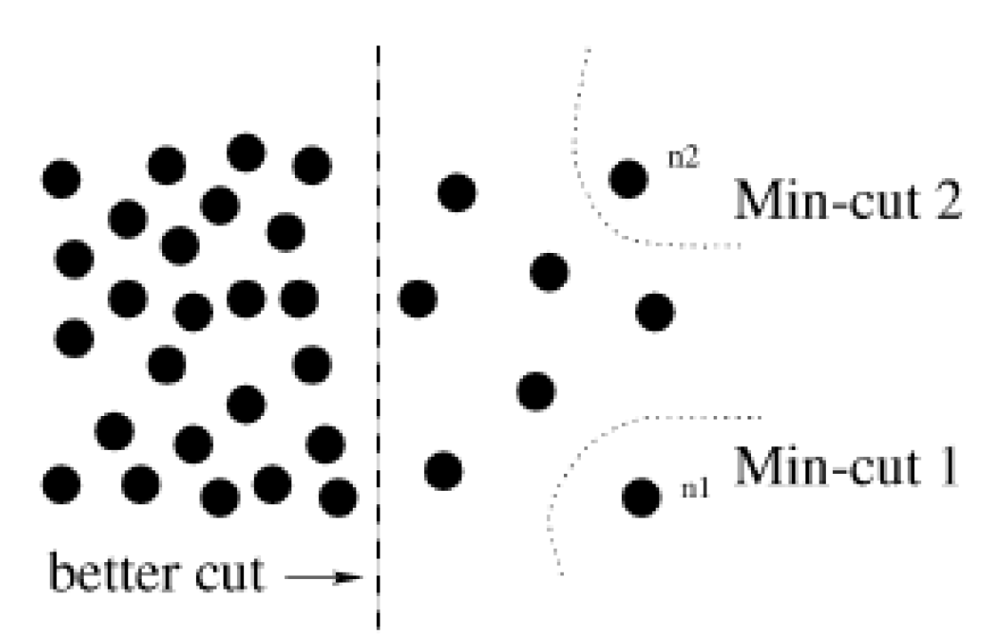

一个解决上述问题的办法是通过定义新的类间相似性度量。Normalized cut (Ncut)

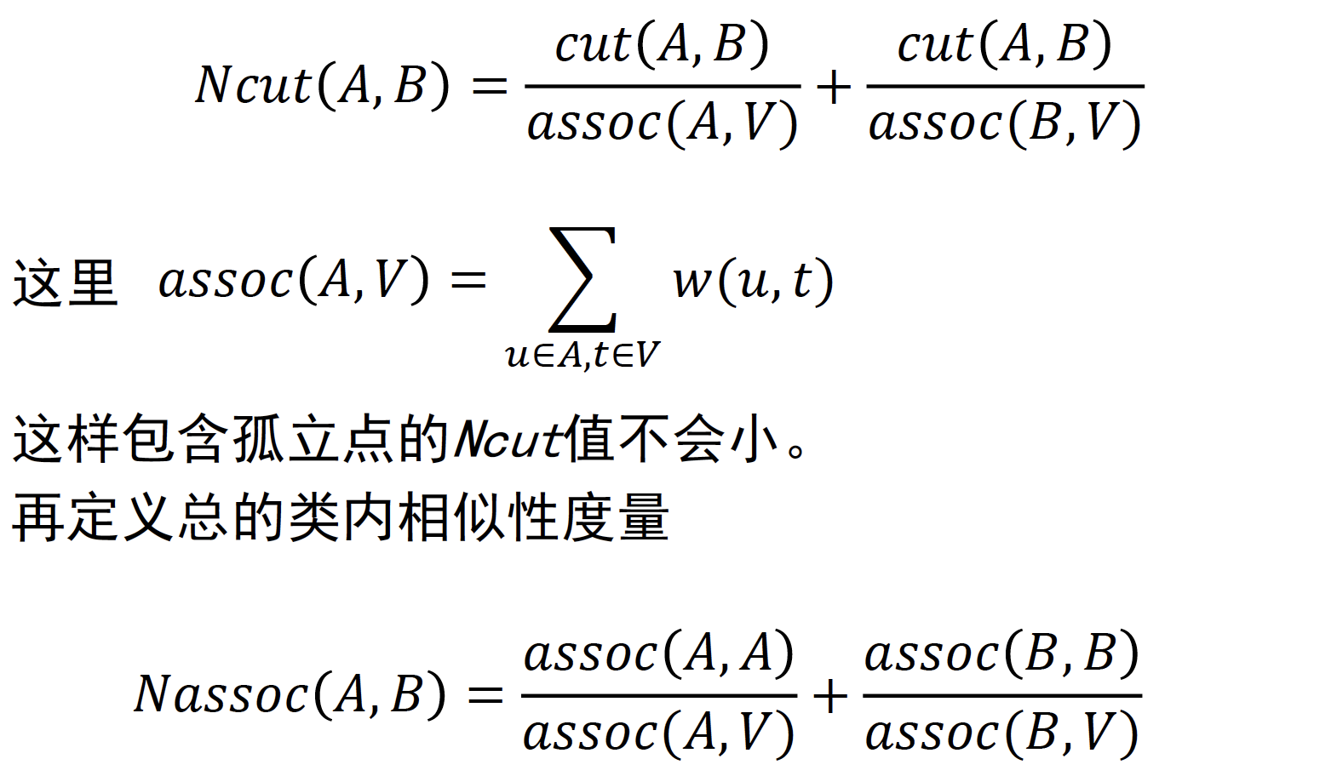

具体算法：

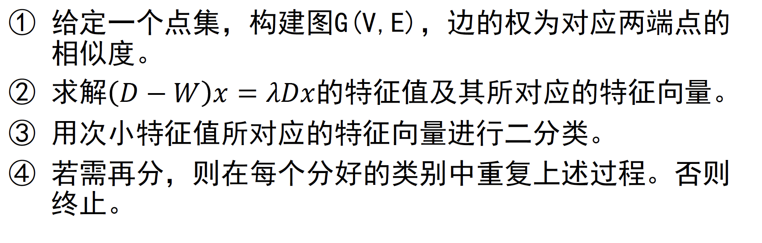

图像应用：

将一幅图像上所有像素点看作点集V，每两个点之间都建立一条边，得到边集E。为每条边赋值。这样就建立一个赋权无向图G=(V,E)。按照前述算法，我们就可以完成对该幅图像分割操作。

**深度学习部分建议自己看看**

# 第5节 三维视觉I 相机模型与多视几何

**需要掌握相机模型，基本矩阵以及8点法计算，本质矩阵以及5点法计算**

**小孔成像**

小光圈：曝光时间增长、高亮度图像

大光圈：曝光时间短、模糊图像

光圈过小（产生衍射现象，图像模糊）

射影空间：对n维欧式空间加入无穷远元素，并对有限元素和无穷远元素不加区分，则他们共同构成n维射影空间

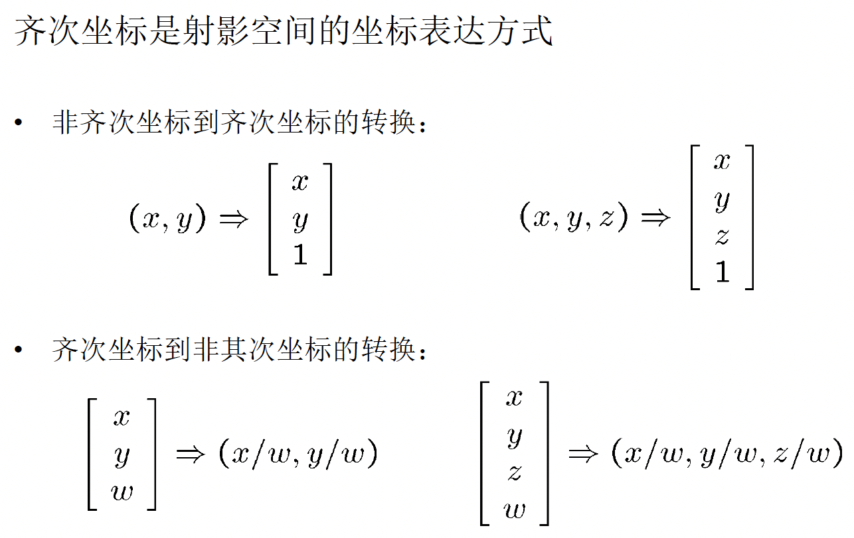

相机模型

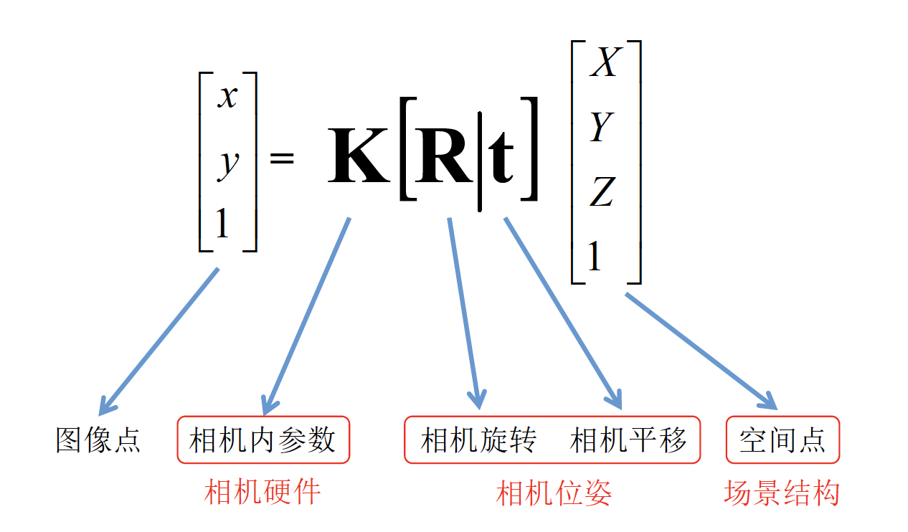

相机内参数矩阵：

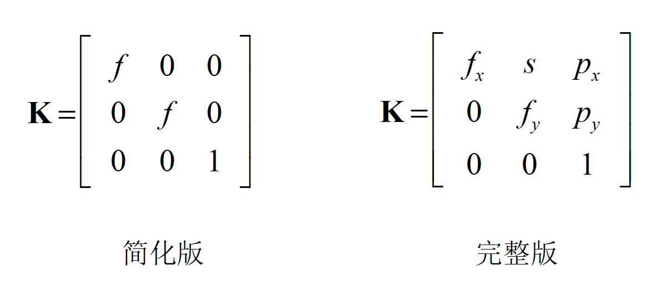

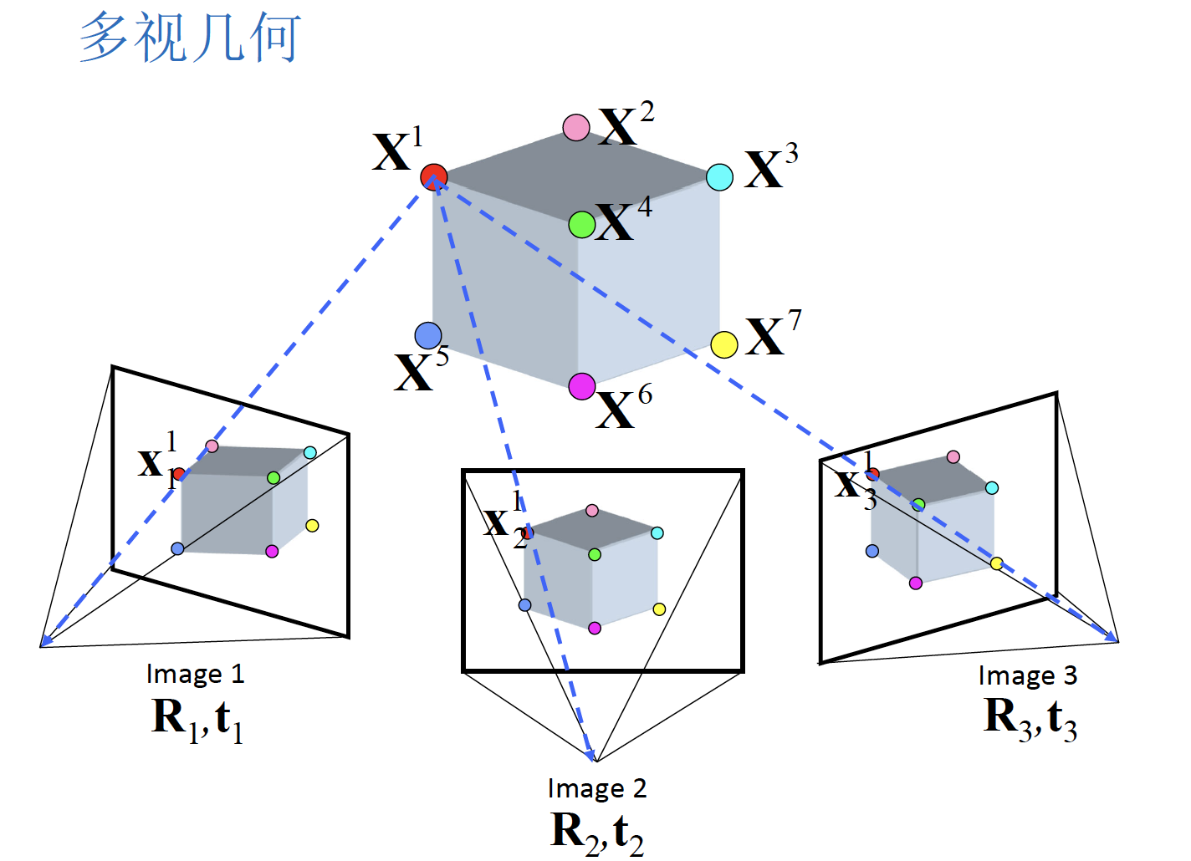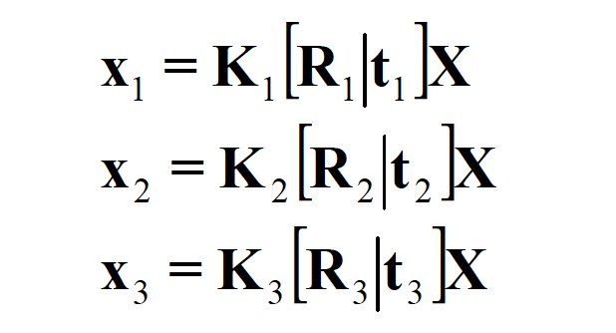

令 $m,m^{'}$ 是空间点 $X$ 分别在两个摄像机下的投影，通常称它们为点**对应（Point**

**Correspondence）**，并记作 $m↔m^{'}$。

**基本矩阵 (fundamental matrix)**

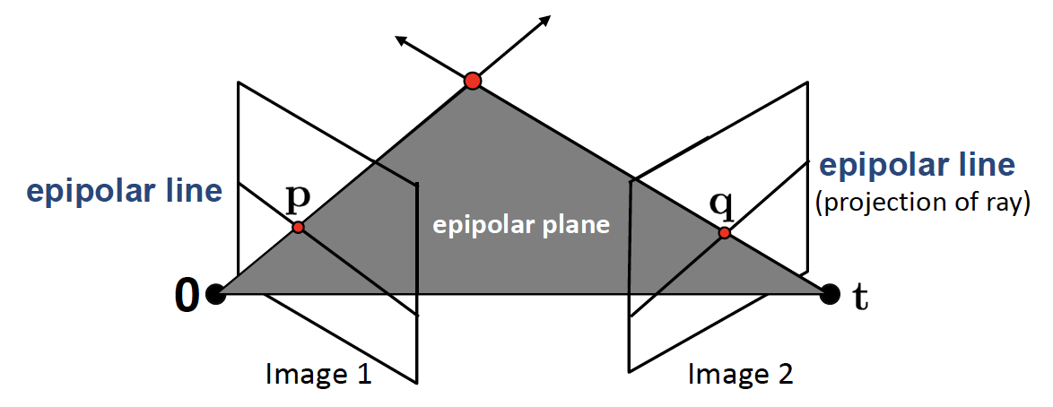

两视图的极几何约束(epipolar geometry)可以用一个3x3矩阵描述，称为基本矩阵(fundamental matrix) $F$

$F$ 表达了image 1中的齐次坐标点**p**与image 2中**p**的极线之间的映射关系

图像对应点间的极几何约束关系可以表达为: $q^{T}Fp=0$

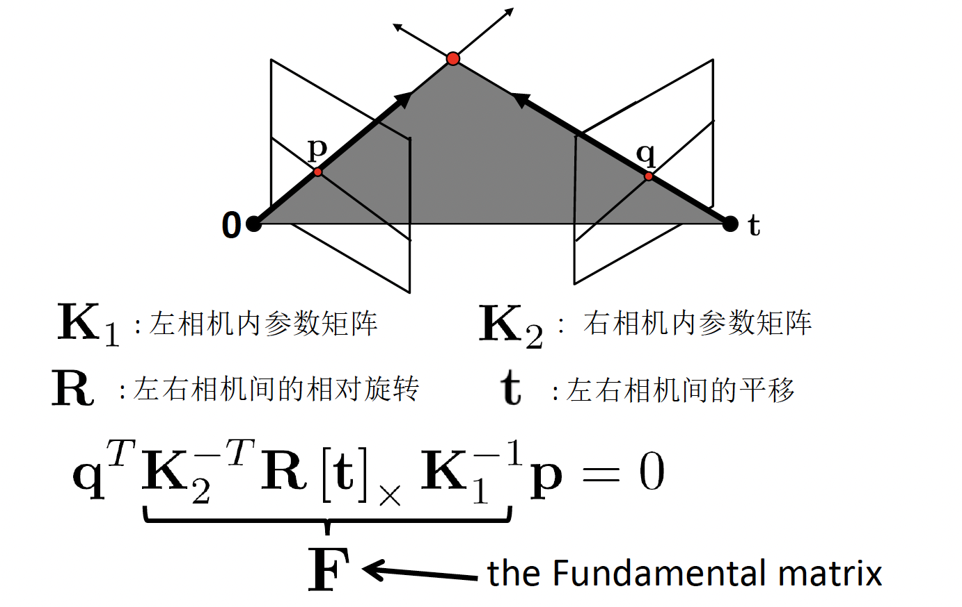

两视图几何—8点法（在两个相机参数**不已知**的情况下）

$$x^{'T}Fx=0$$

令 $x^{'}=\left[x_{i}^{'},y_{i}^{'},1\right], x=\left[x^{'},y^{'},1\right]$，而且已知 $F∈R^{3×3}$

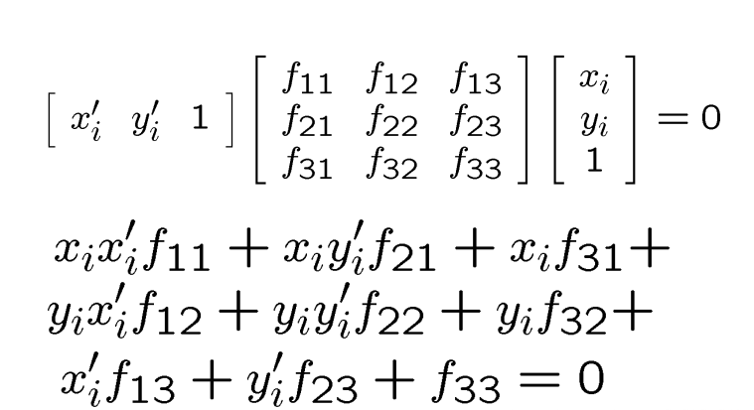

由于解9个变量($f_{11},f_{12},…,f_{33}$)，至少需要8组解才可以解出唯一平凡解。

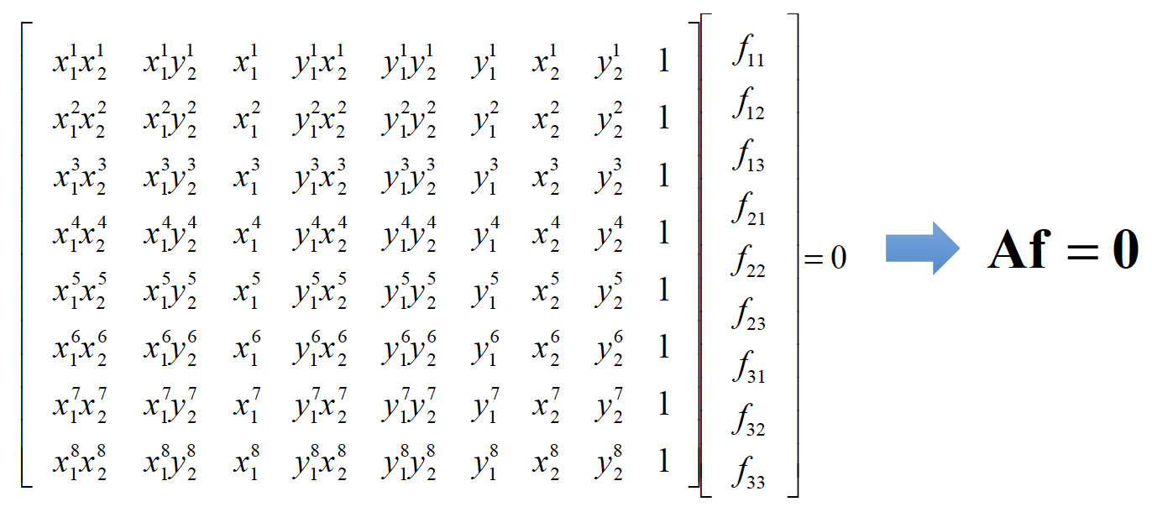

则8点法基本流程

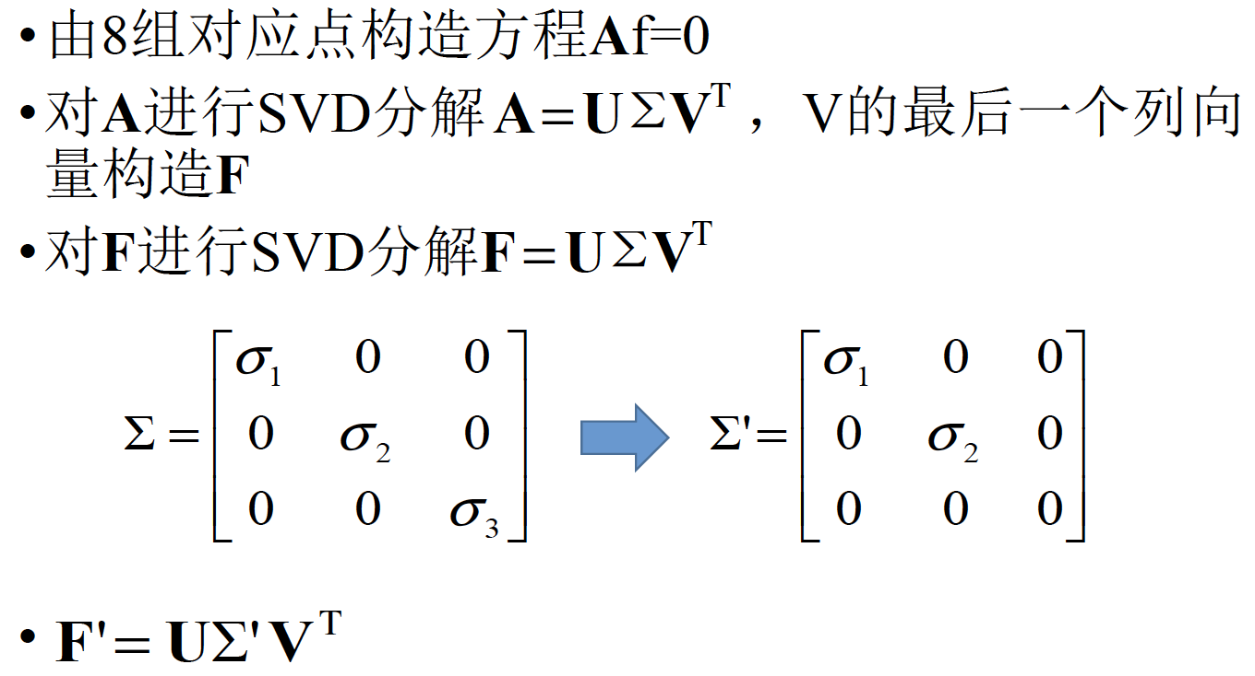

**注意：**当空间点位于空间同一平面时，产生退化情况，无法求解

两视图几何—5点法（在两个相机参数**已知**的情况下）

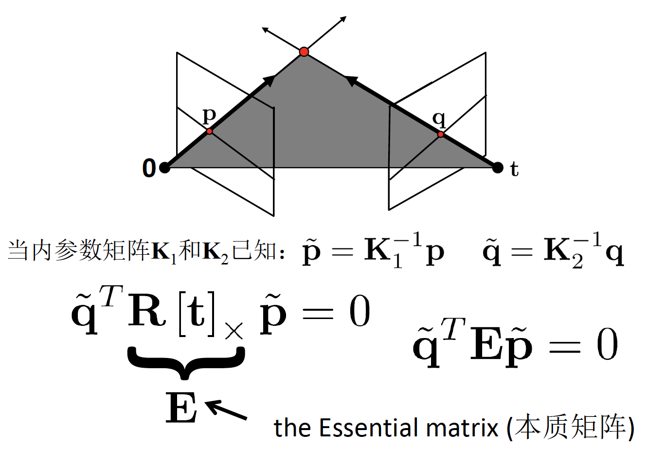

5点法求的是**本质矩阵**，而8点法求的是**基础矩阵**。主要区别是否已知相机内参数。

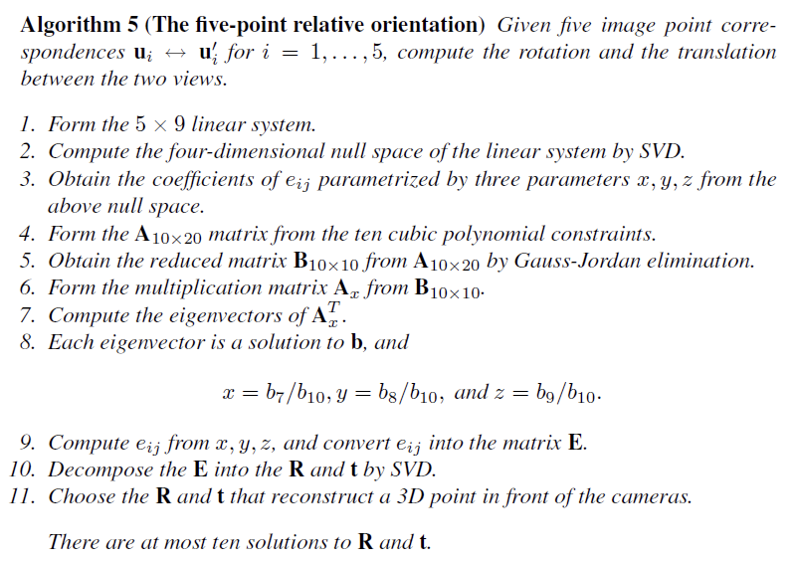

就是通过5个点计算旋转（4对点）和平移（额外一对点）的矩阵，然后用RANSAC（见第三节）进行校正。用最小配置解原因是不可避免选择的点对是存在外点的。

# 第6节 三维视觉II 相机标定与稀疏重建

相机标定与稀疏重建， $x$ 为某个图像中的坐标， $K$ 为相机内参， $R$ 为旋转参数， $t$ 为平移参数， $X$ 为世界坐标系位置。 $x=K\left[R | t\right]X$

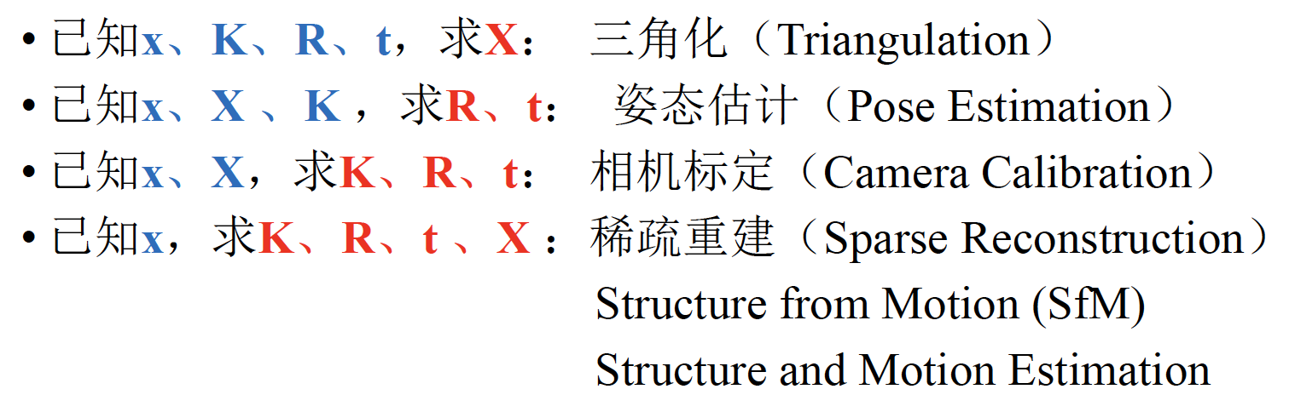

**三角化：**最小化重构投影误差： $\min{\sum_{i}{{\left\|K_{i}\left[R_{i}|t_{i}\right]X-x_{i}\right\|}^{2}}}$

**相机标定：**需要知道一组2D—3D对应，并知道对应点的2D与3D坐标。通常情况下，需要一个人工制作的标定物（通常需要至少**6对点**用于标定）

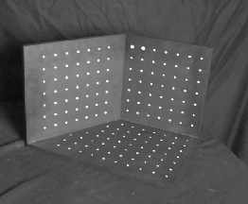

优点：标定精度高；通过一幅图像即可标定

缺点：需要高精度的三维标定块

更实用的标定方案：使用平面标定板（至少需要**4对点**）

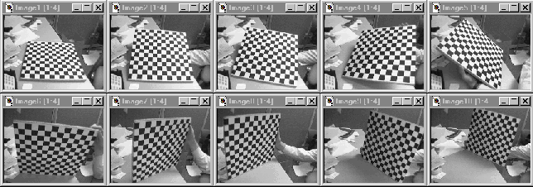

注意，在8点法时候8对点是不能同一平面（已知 $x_{1}$ 和 $x_{2}$，计算基本矩阵F），但相机标定可以（已知 $x$ 和 $X$，计算 $K$， $R$， $t$）。

1 打印一个模版贴在一个平面上

2 拍摄多幅照片

3 计算图像特征点

4 计算K、R、t

5 计算重投影误差

6 输出结果

**求相机标定的几何误差**

使用上述线性求解的代数最小误差下的K、R、t为初始值，迭代求解最小重投影误差问题（即求几何误差最小下的K、R、t）

**稀疏重建：**一般通过8点法计算出基本矩阵F，但是F无法分解出唯一的 $K_{1}$， $K_{2}$， $R$， $t$，当内参数矩阵 $K_{1}$， $K_{2}$ 已知时， $E=R{\left[t\right]}_{×}$ 称为本质矩阵。本质矩阵通过5点法求出。

通过基本矩阵 $F$ 或本质矩阵 $E$，求 $K$、 $R$、 $t$，然后通过三角化求 $X$，通过 $E$ 求 $X$ 有四种解，选择 $X$ 在两个相机前方数量多的那个解。要求几何误差意义下的 $KRtX$，还是用之前的方法，首先以代数误差最小化情况下的 $KRtX$ 作为初值，然后迭代求解重投影误差最小化问题，得到几何误差最小化意义下的 $KRtX$。

实际中可以通过图片EXIF获取相机焦距、镜头型号等获取相机内参数 $K$

**增量式SfM**

1、给定一堆图像

1. 特征点检测
2. 特征匹配，并通过8点法和RANSAC方式去除错误点

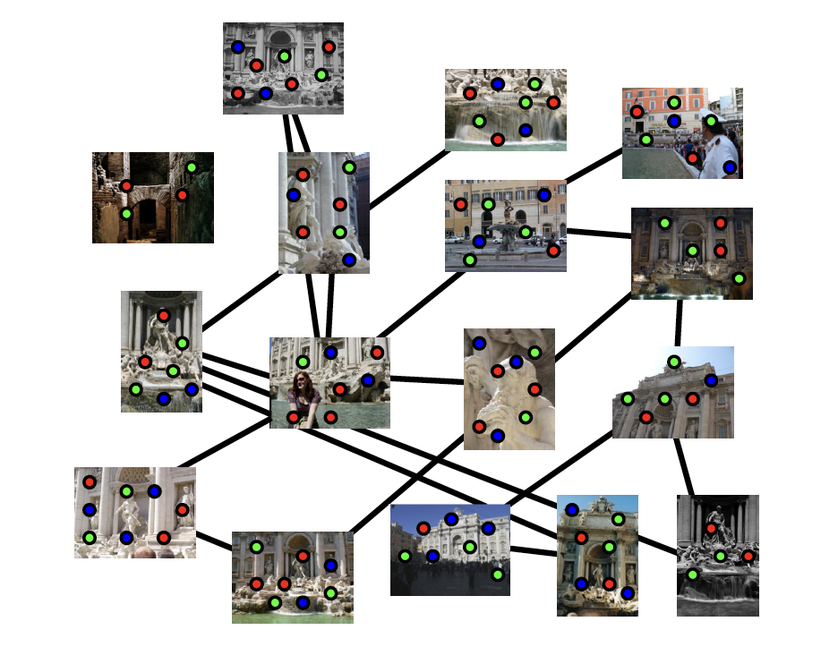

4、选择初始图像对

5、通过两视图SfM计算初始模型

6、如果图像连接关系图还有未选择的图像（这个就是增量了，多次添加）

a. 选择一幅能看到目前模型中最多3D点的图像；

b. 根据3D‐2D点对应估计相机位姿； （找到相机位置，R，t）

c. 三角化新的特征点Tracks （就是互相匹配的点）

d. Bundle adjustment

# 第7节 三维视觉 III 立体视觉与三维建模

**极线校正**

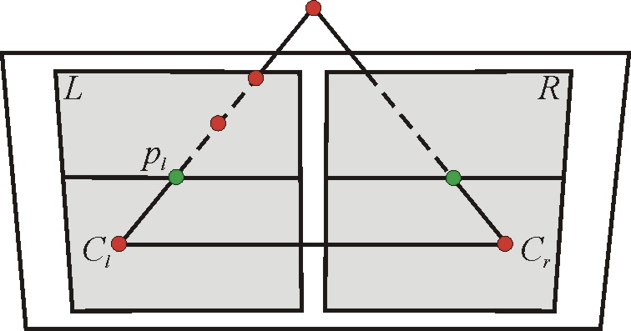

左图像和右图像位于同一平面（两相机K、R相同）,左图像和右图像的x轴与基线平行，对应点具有相同的y坐标。

$P_{l}$ 在右图像上的极线平行于x轴，搜索 $P_{l}$ 匹配点的过程只需在水平扫描线上进行

**极线校正方法**

可以通过设置虚拟摄像机位置进行极线校正

**单应变换几种形式**

两图像间的对极约束和场景的结构无关，也就是说对极约束对于任意场景结构的两幅图像都是成立的，**不能给出两幅图像上的像点的一一对应关系**，只能给出点对应的必要条件，另一幅图像上与图像上对应的像点在位于对应的对极线上。基础矩阵 $F$ 描述的实际是一种点和直线的映射关系，而不是一种点对点的约束关系，并不能给出另一个点的确切位置。

通过空间**平面**诱导的单应，也就是图像上的点都在世界空间的同一平面上

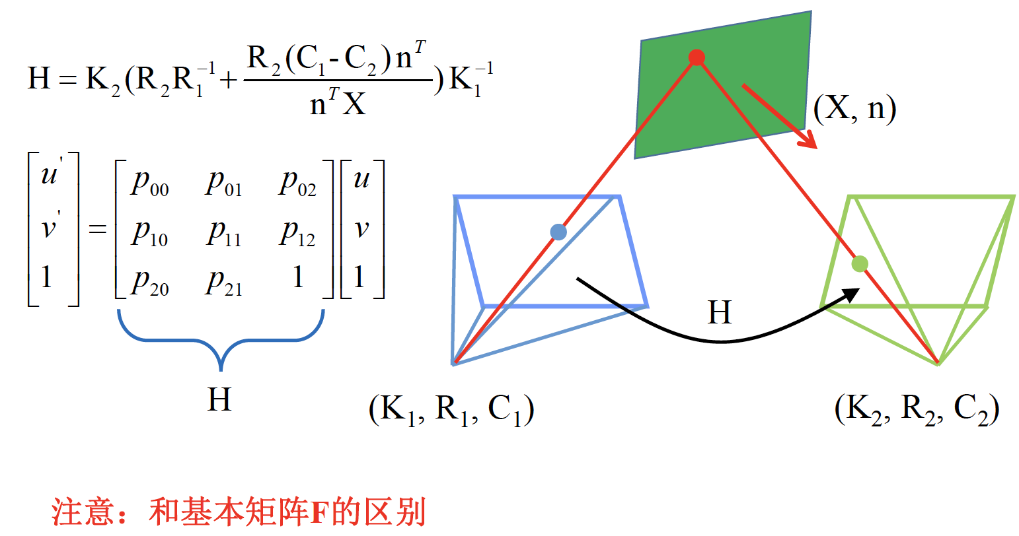

单应矩阵H和基本矩阵F是有区别的

**单应：**从物体平面到图像平面的映射，同时表征了这两个平面的相对位置和摄像机投影矩阵。通常描述处于共同平面上的一些点在两张图像之间的变换关系。

$$p_{2}=Hp_{1}$$

基础矩阵描述的是对极几何中两张图像之间匹配特征点的空间位置变化关系。

$$p_{2}^{T}Fp_{1}=0$$

**视差：**极线校正后，左右图像的一对匹配点在x轴上坐标的差异称为**视差（Disparity）**。视差的大小与点距离相机距离的远近成反比。

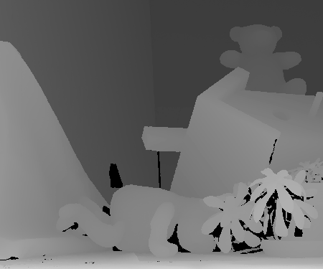

立体视觉的目的就是通过左右图像计算（稠密）视差图

视差图是一幅灰度图像，像素点的值表示这一点的视差大小，灰度值越高表示视差越大（距离越近）

立体视觉三维建模流程

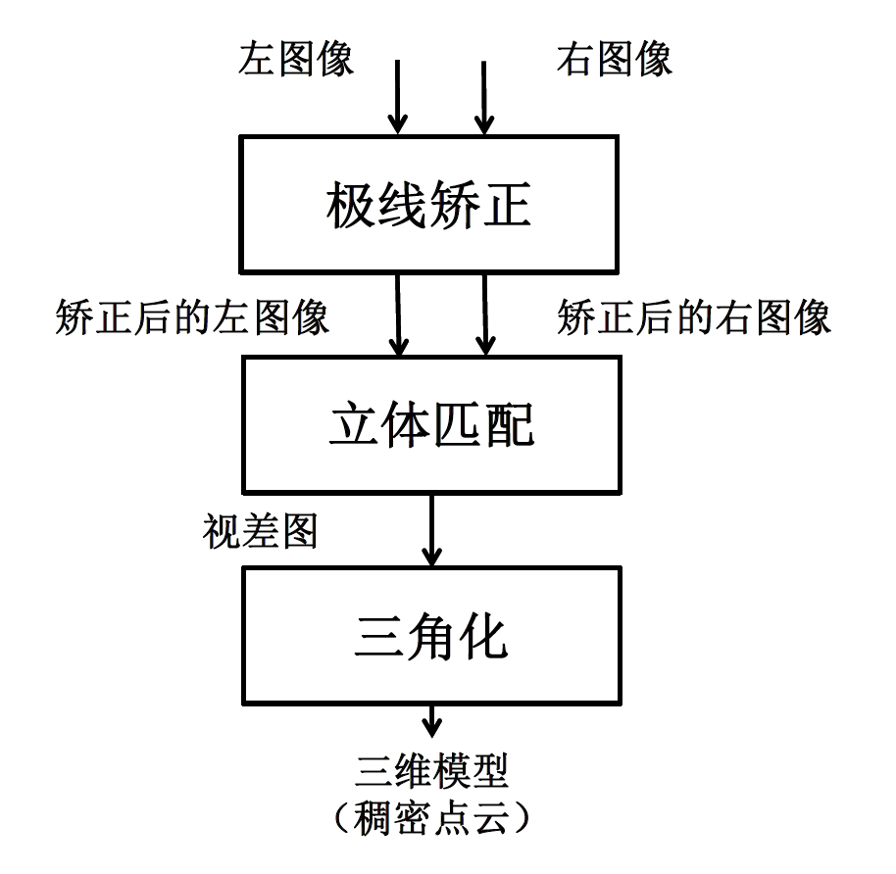

立体匹配：

*平滑性约束*，真值视差图中大多数区域是平滑的。大多数物体表面都满足平滑性约束；在物体的边缘通常不满足平滑性约束

*窗口匹配法*，基于窗口相似度的视差计算；缺点：1. 弱纹理；2. 孔径问题；3. 重复纹理；（前三条适合大尺度窗口）4. 前景放大。（最后一条适合小尺度窗口）

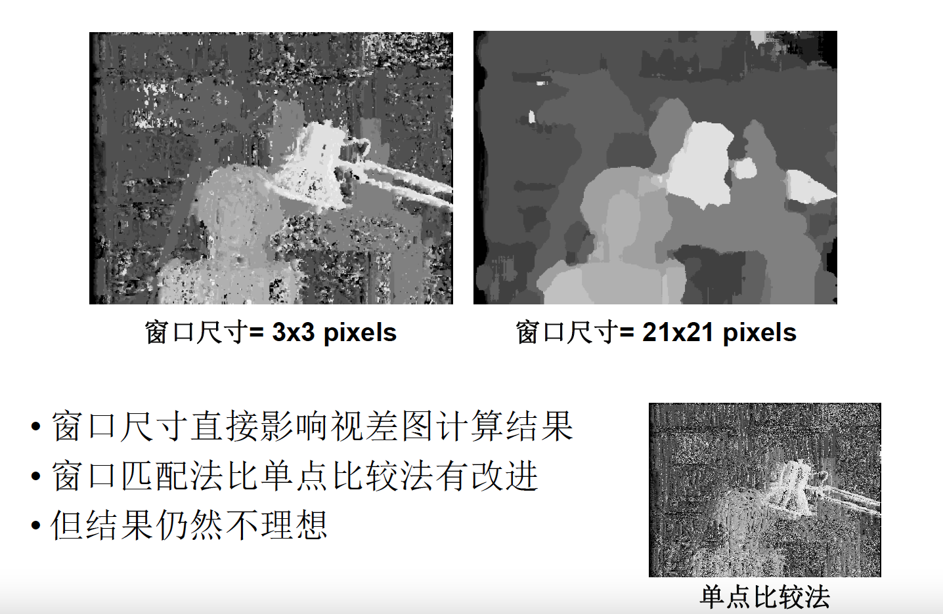

自适应窗口匹配法：融合大窗口和小窗口的各自优势

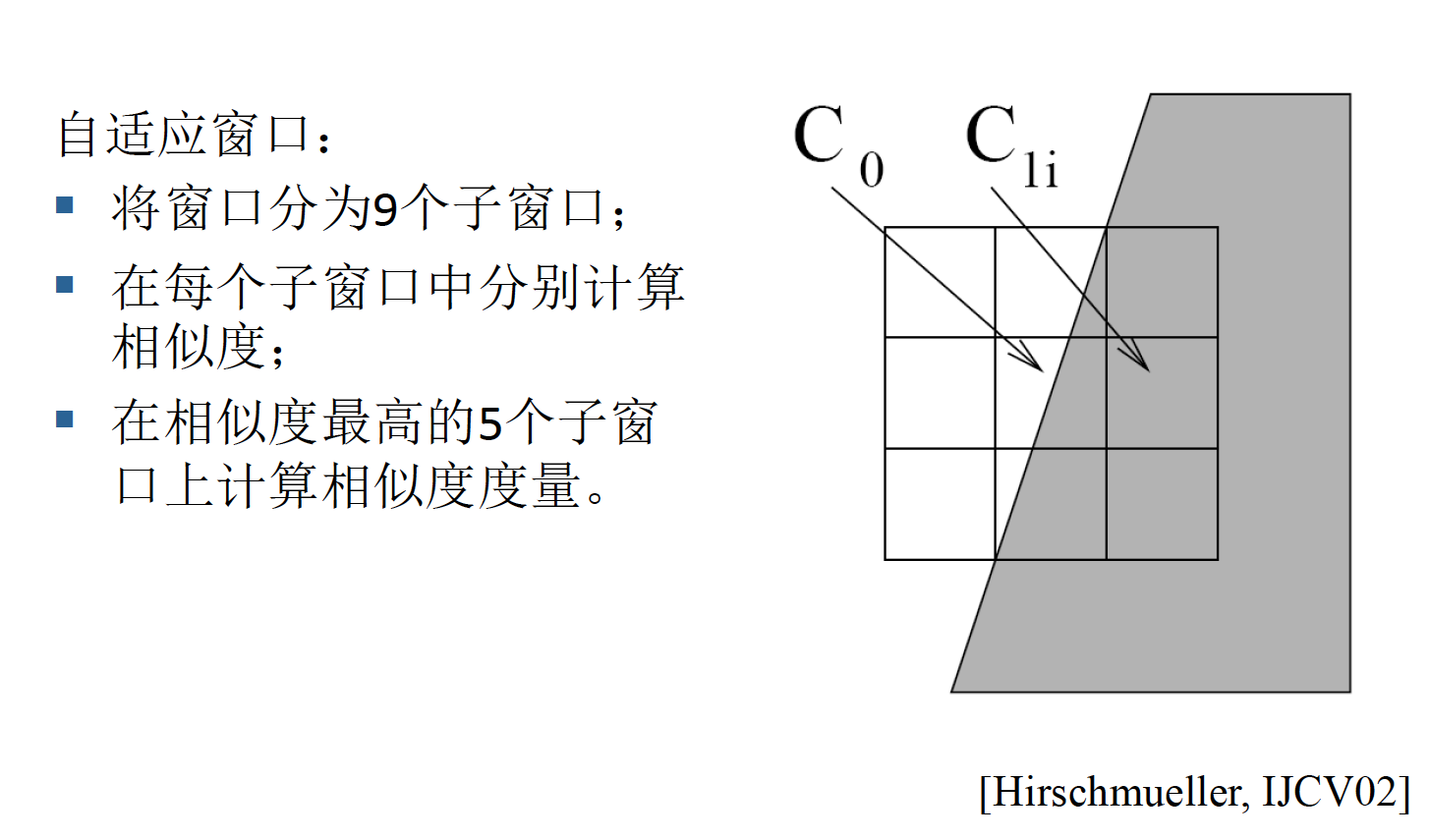

MVS (Multiple View Stereo)

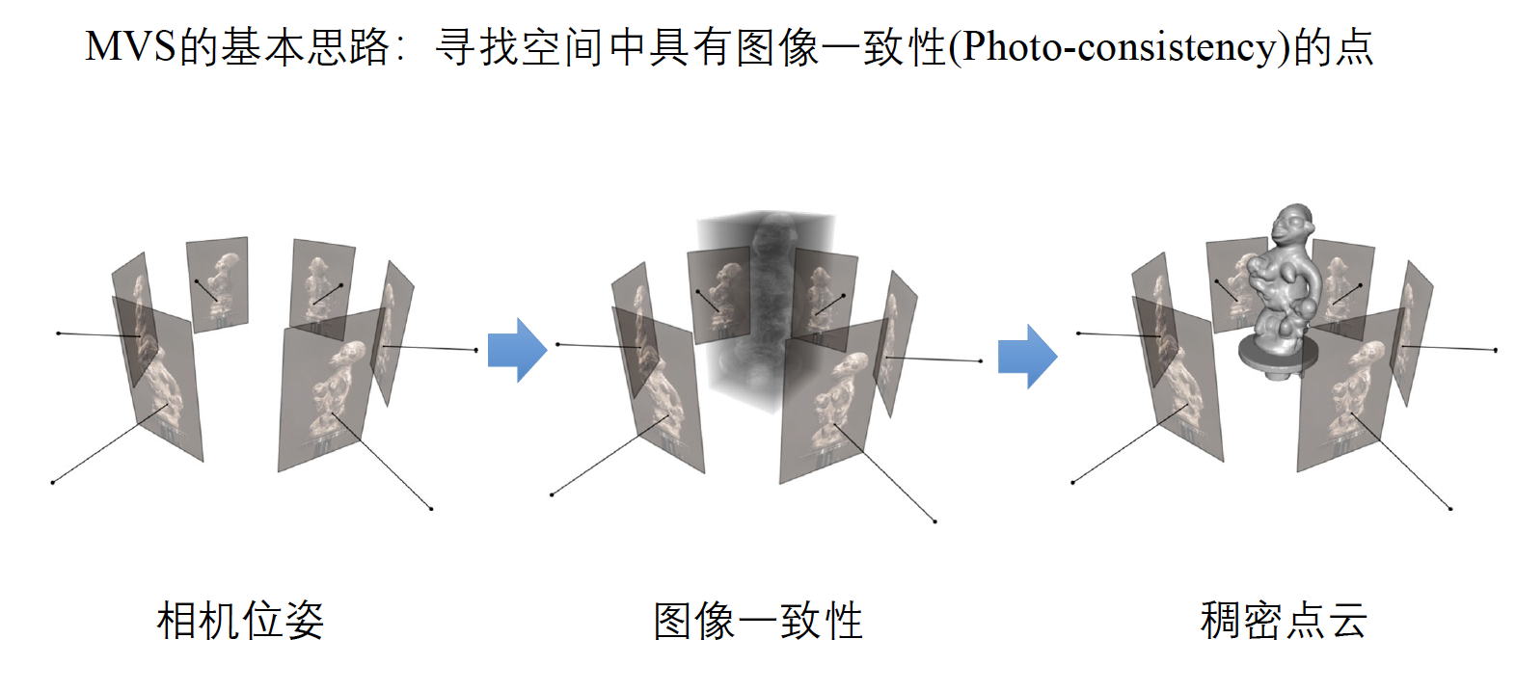

Step 1: 为每幅图像选择邻域图像构成立体图像对(组) **经过了极线校正**

Step 2: 计算每幅图像的深度图

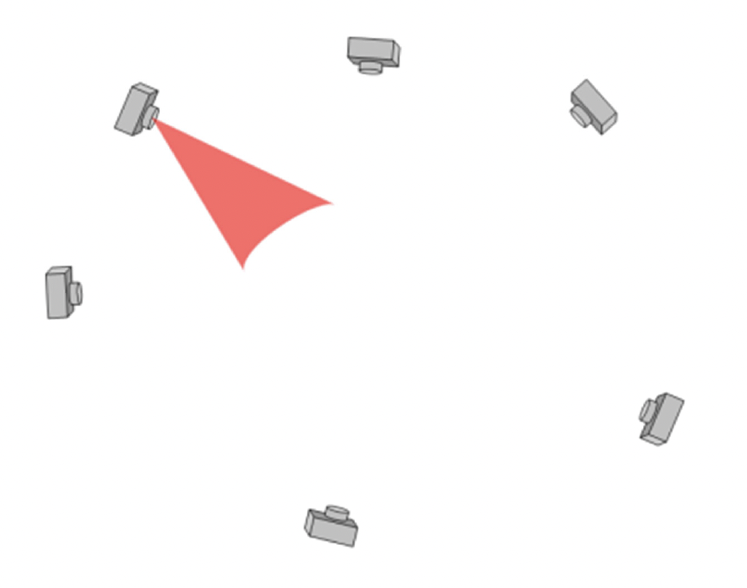

Step 3: 深度图融合

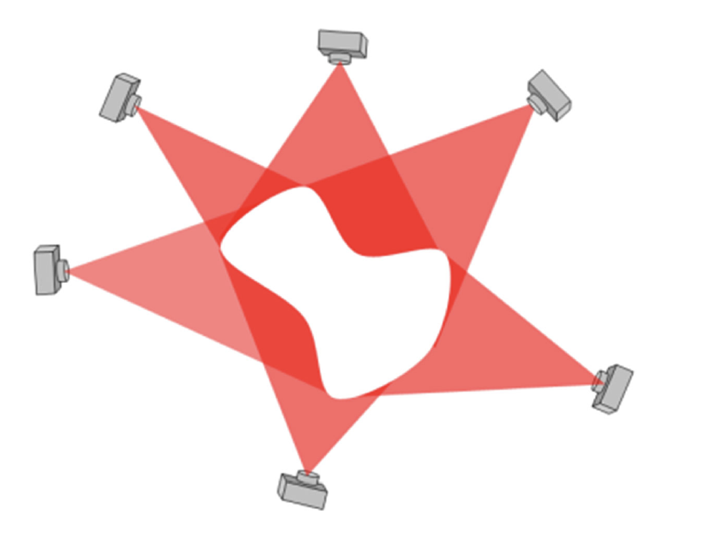

Step 4: 抽取物体表⾯

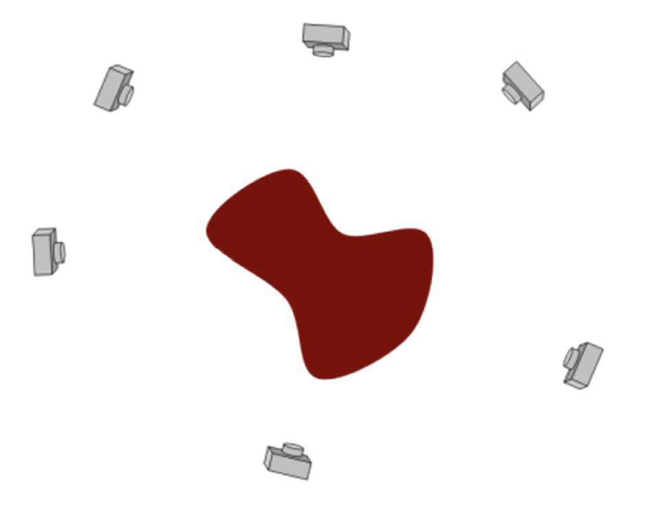

# 第10节 运动分析

常规的运动检测方法：

* 背景差法(background subtraction)
* 光流(optical flow)
* 帧间差分(frame differencing)

**混合高斯模型GMM**

背景往往不是绝对静止的，而是时常变化的，使用单高斯模型难以建模，建议选择混合高斯模型GMM来描述每个象素在不同时刻的灰度分布情况。

混合高斯模型在背景建模流程如下所示

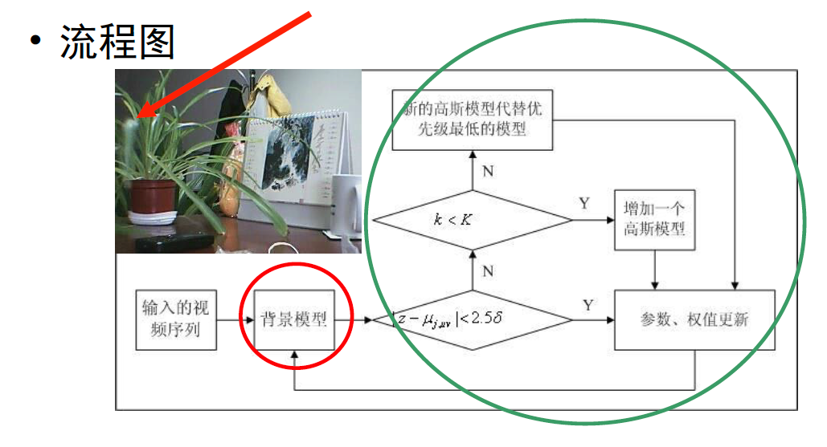

**光流**是空间运动物体在观测成像面上的像素运动的瞬时速度。

点的光流和点的实际运动有什么区别和联系呢？

* 运动场(motion field)：一个运动物体在空间产生一个三维的速度场，运动前后空间对应点在图象上的投影形成一个二维运动场。
* 光流场(optical flow field)：是指图像亮度模式的表观（或视在）运动，是二维矢量场。它包含的信息即是各像点的瞬时运动速度矢量信息。

**帧间差分**

原理：在相邻两帧（也可以为多帧）间计算逐象素的灰度差，并通过设置阈值来确定对应运动前景的象素，进而得到运动前景区域。

三帧差分：其原理与双帧差分的原理是一样的，只是在具体构造差分图上有些许不同。 $D_{n}\left(i,j\right)=\left|I_{n-1}\left(i,j\right)–I_{n}\left(i,j\right)\right|×\left|I_{n}\left(i,j\right)–I_{n+1}\left(i,j\right)\right|$

**基于AdaBoost的目标检测**

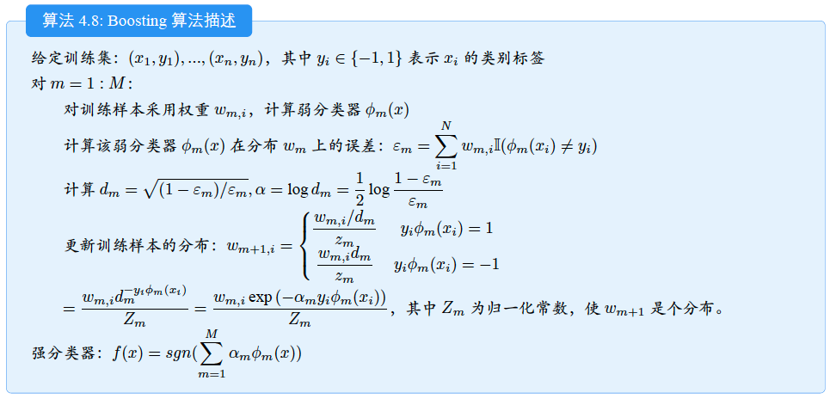

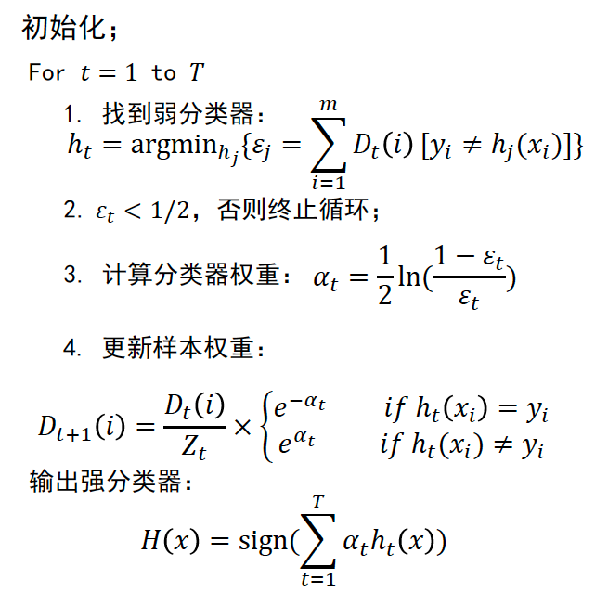

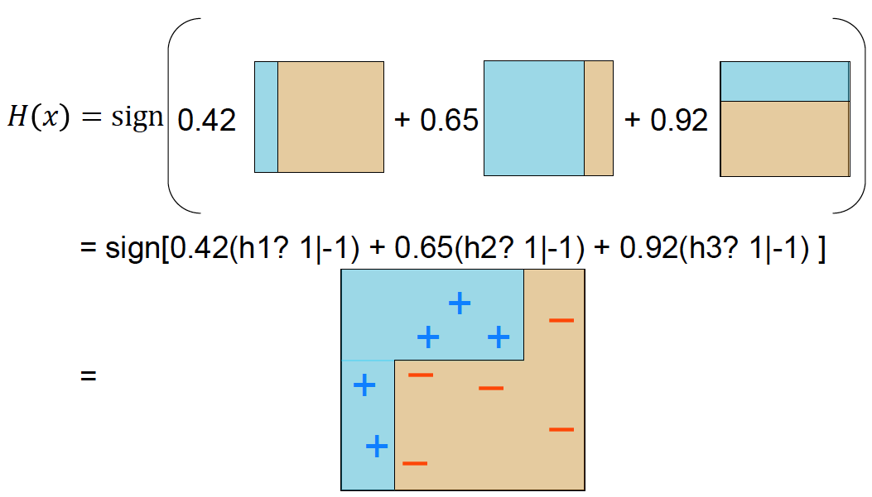

Faster-RCNN、Yolo，自己看看

# 第11节 视觉跟踪

传统方法中基于运动目标的表示方法包括基于点、基于区域、基于轮廓和基于模型的跟踪，他们方法依次由简到难。

**模板匹配法：**在前一帧图像中的目标位置（或模板T 的位置）为：(x, y)，并在当前帧搜索位置 $\left(x^{'},y^{'}\right)=\left(x+dx,y+dy\right)$，使得

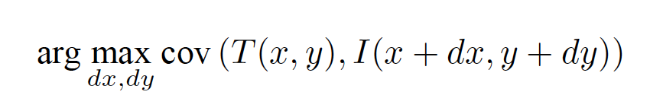

**相关滤波与跟踪：**

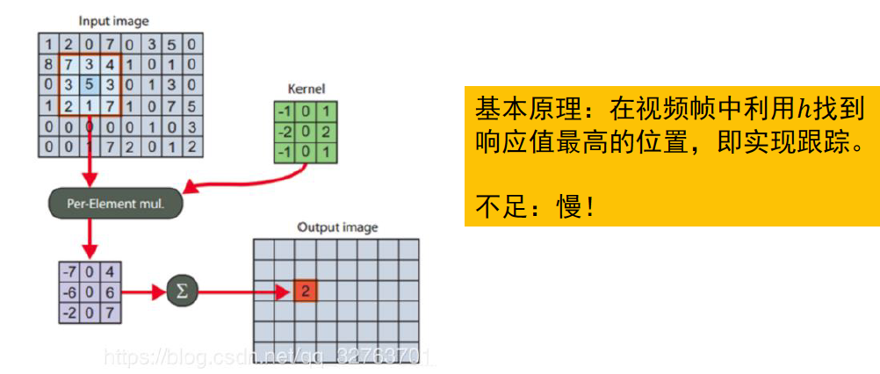

**卡尔曼滤波**简单来说就两个步骤：

1是**预测**，这一步通常是根据**上一时刻的估计值**预测**下一时刻的值**，成为**先验估计**，同时这一步会预测**下一时刻的误差**，成为**先验误差**。

2是更新，也称为**矫正**，这一步首先计算卡尔曼增益(一个权衡先验估计与测量值的权重)，再利用上一步的先验估计计算后验估计，同时更新先验误差到后验误差。

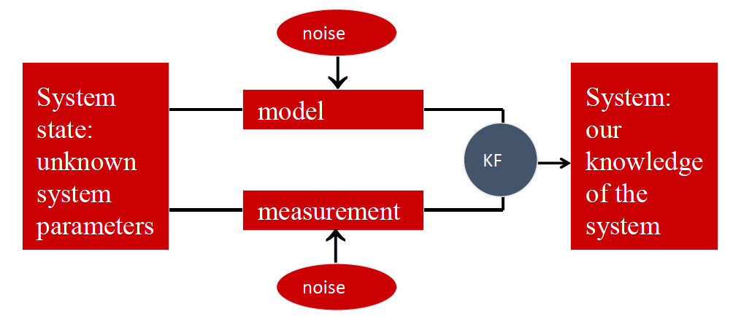

**基于滤波器的实时定位方法：**

核心思想：将相机位置、姿态和地图特征等未知信息作为滤波器的状态量，利用相机的观测特征不断地估计相机相机位置、姿态和地图特征。

# 第12节 行为识别

**运动表达**

**运动轨迹：**通过物体跟踪，可以得到物体特征点的轨迹。关键是特征点的选择和轨迹描述（特征点其实就是物体跟踪对不对，轨迹描述是你根据估计刻画的行为模型有没有效果，轨迹对了你说不对一样没用）

**时空图表达：**将图像序列的前景运动信息和时间信息用一张图表述出来。

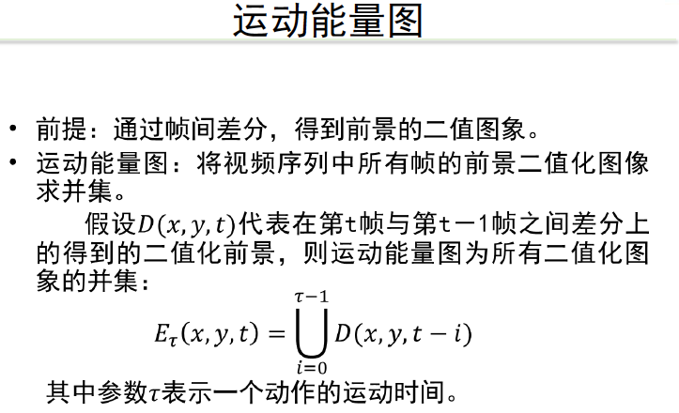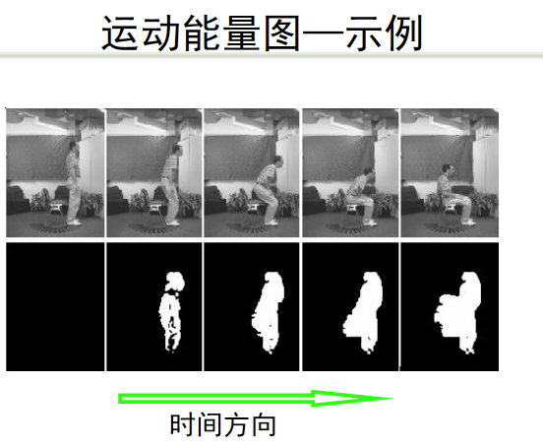

运动能量图缺点：动作时序不知道

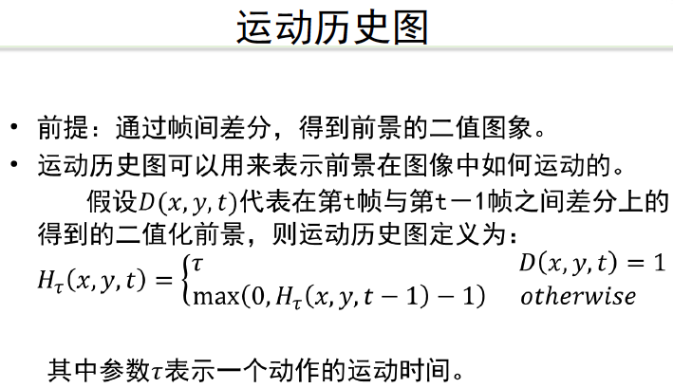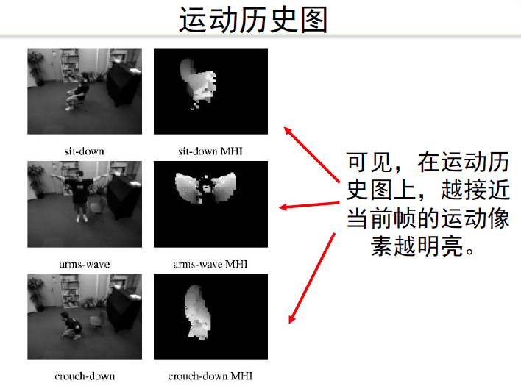

运动历史图缺点：缺少局部运动信息

**行为识别**

**基于模板匹配：**

* 将图像序列目标的运动信息转化为运动能量图像(MEI)和运动历史图像(MHI)；
* 在图像上提取**基于不变矩的运动特征**(具有平移、旋转和尺度不变性)，并采用马氏距离度量测试序列和模板之间的相似性。

基于状态转移图模型的方法（注意隐马模型HMM）

**马尔可夫过程：**在已知目前状态(现在)的条件下，它未来的演变(将来)不依赖于它以往的演变(过去)。

**隐马尔可夫模型的三个基本问题**

估值问题（前向传播算法）

解码问题（维特比算法）

学习问题（Baum-Welch算法）给定训练样本集合，训练隐马参数 $λ$，使 $P(O|λ)$ 最大

**HMM三个假设：**

假设1：马尔可夫性假设（状态构成一阶马尔可夫链）

假设2：不动性假设（状态与具体时间无关）

假设3：输出独立性假设（输出仅与当前状态有关）

**Viterbi搜索算法**

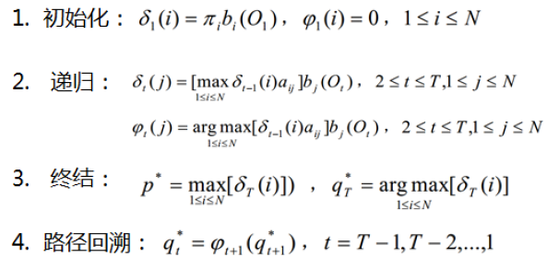

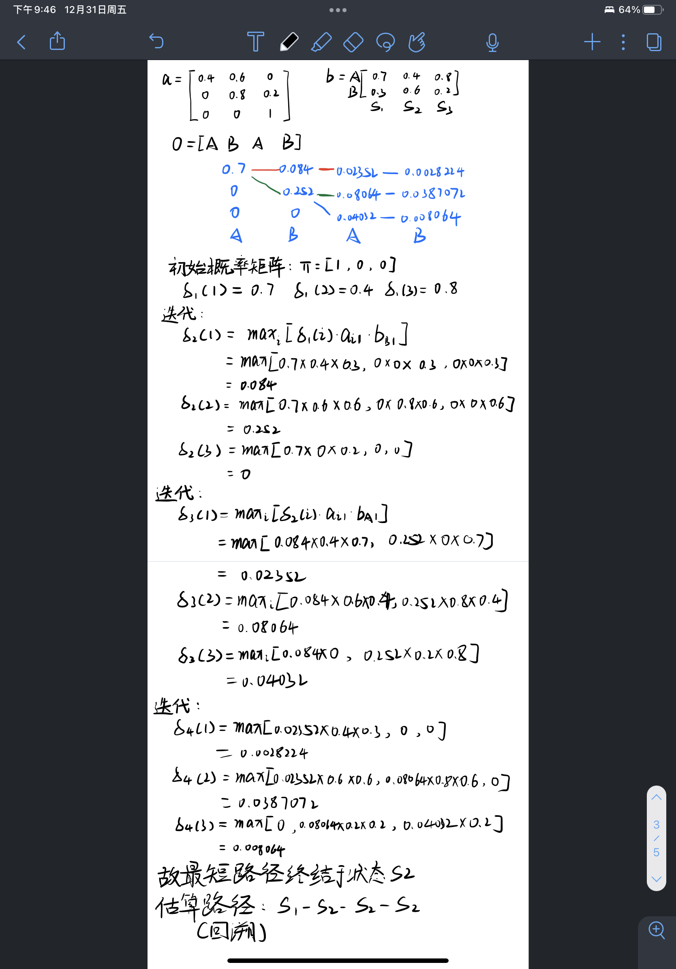

**Baum-Welch算法**

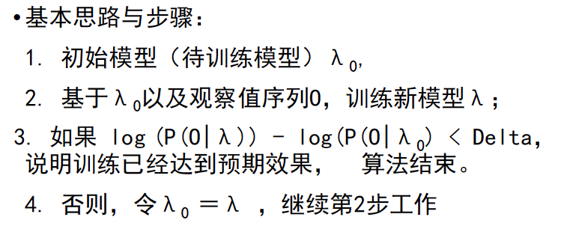

**基于深度学习的方法比较简单，包括基于光流，基于2D+LSTM，基于3D的模型**

# 第13节 计算机视觉中的机器学习方法与人脑工程

**相对重点是PCA和LLE**

**PCA，主成分分析**

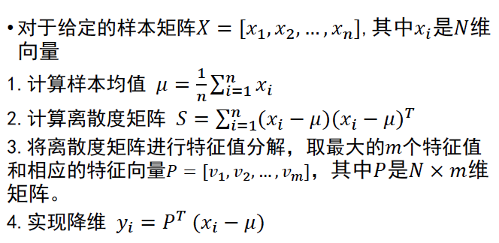

**LDA**

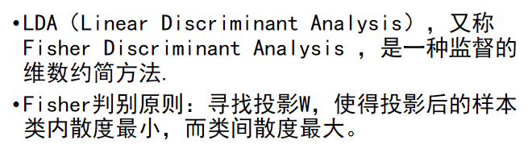

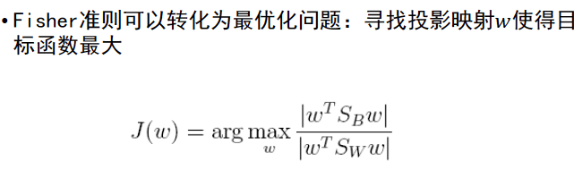

**流形学习**

**LLE：**强调在样本集结构不满足全局线性结构时，样本空间与内在低维子空间之间在局部意义下的结构可以用线性空间近似。

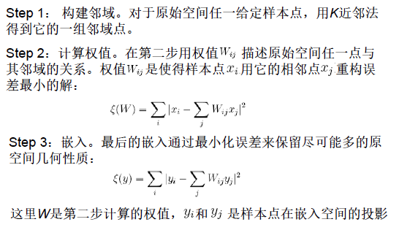

**Isomap**

建立在多维尺度变换(MDS)的基础上，力求保持数据点的内在几何性质，即保持两点间的**测地距离**（点通过连线，经过多少点到目标点，称为测地距离，即我可能需要绕远路，先去A再去B，而欧式距离可以直达B），不是欧氏距离。

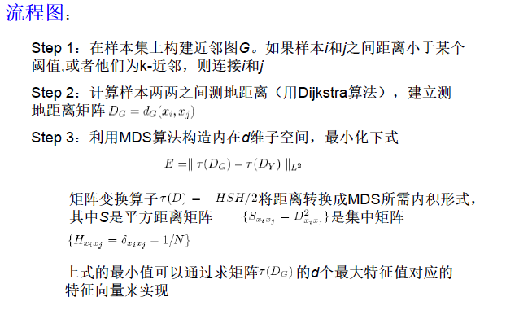

Sparse Representation 稀疏表达

**稀疏表示**是用少量基本信号的线性组合来表示信号的大部分或全部信息的表示。

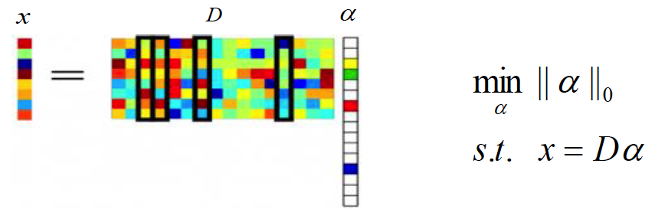

如上图，我们需要优化的是 $α$。L0是个NP问题，因此需要L1范数进行解，L1范数是一个凸问题。

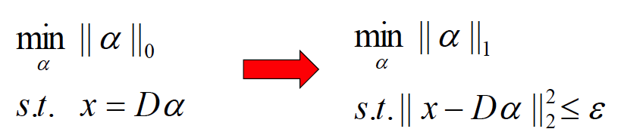

# 第14节 物体表达与场景表达

先是一堆传统神经网络，无聊

Few-shot和Zero-shot learning，这个我自己方向

GAN，可能考过程

**这章大概率不会考！**

# 第16节 计算机视觉常用优化方法

**稀疏捆绑调整 (Sparse Bundle Adjustment)**

**这个是SIFT作者论文里的稀疏捆绑调整，不是老师的PPT**

问题:这是一个必要的步骤，因为串联成对同形会导致累积的错误和无视图像之间的多重约束。

新图像初始化为与最匹配的图像相同的旋转和焦距。然后使用Levenberg-Marquardt对参数进行更新。

下面英文不翻译回去了

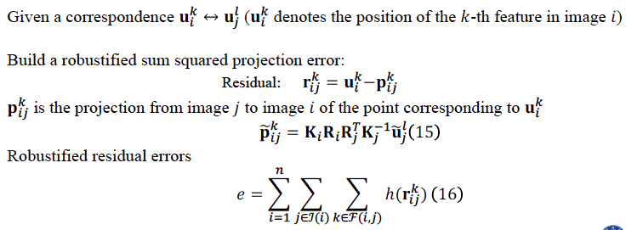

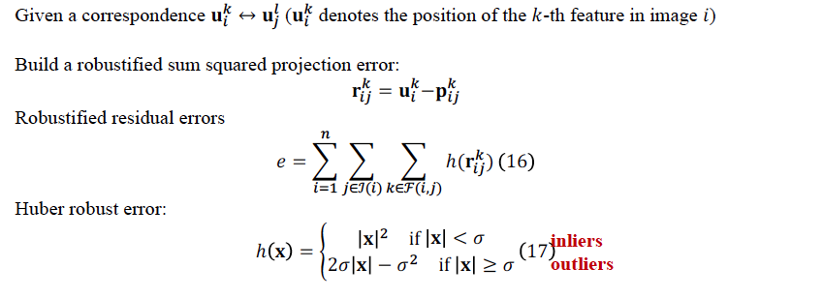

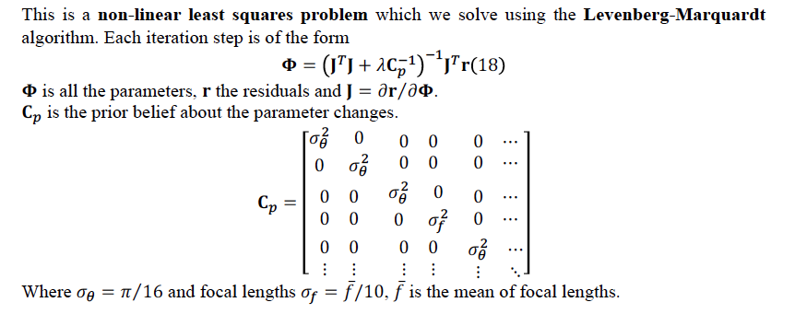

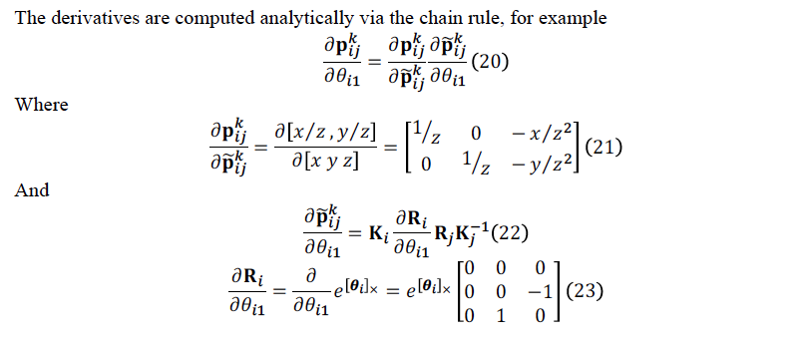

这里需要注意一下优化的Levenberg Marquardt，以及他要优化什么：

优化目标：一个图像上的点投影到对应n个图像上，他们对应点之间的位置不应该差太多。然后还要考虑多个点。优化目标如下，其中h就是投影后点与对应点之间的位置差。

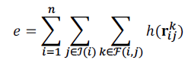

Levenberg Marquardt（步骤核心见画框）：

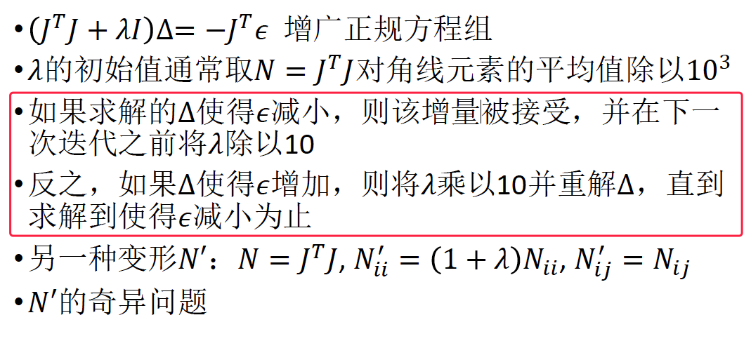

**误差反向传播算法 (Back Propagation)**

注意链式法则，然后自己看看，机器学习的基础了

**马尔可夫随机场 (Markov Random Field)**

马尔科夫模型见第12节

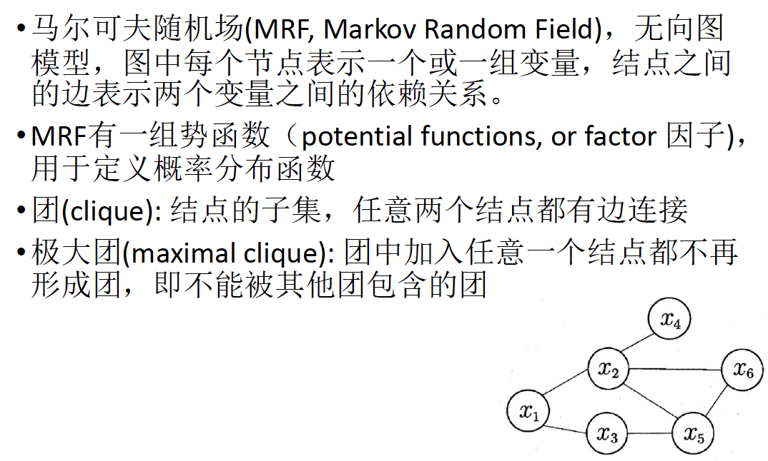

如上图，x2,x5,x6唯一两两相连的，因此他们是一个团，同时也是极大团

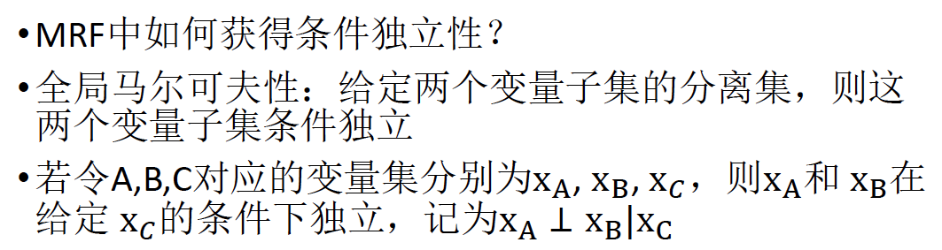

这个与概率图模型有关，判断条件独立性，一般是链式，对撞，和分支三种经典的判断独立性。

**条件随机场 (Conditional Random Field)**

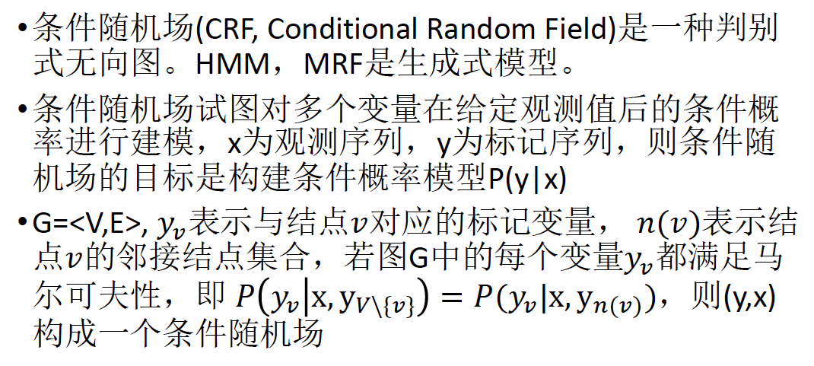

注意，条件随机场是判别式，而HMM，MRF是生成式。

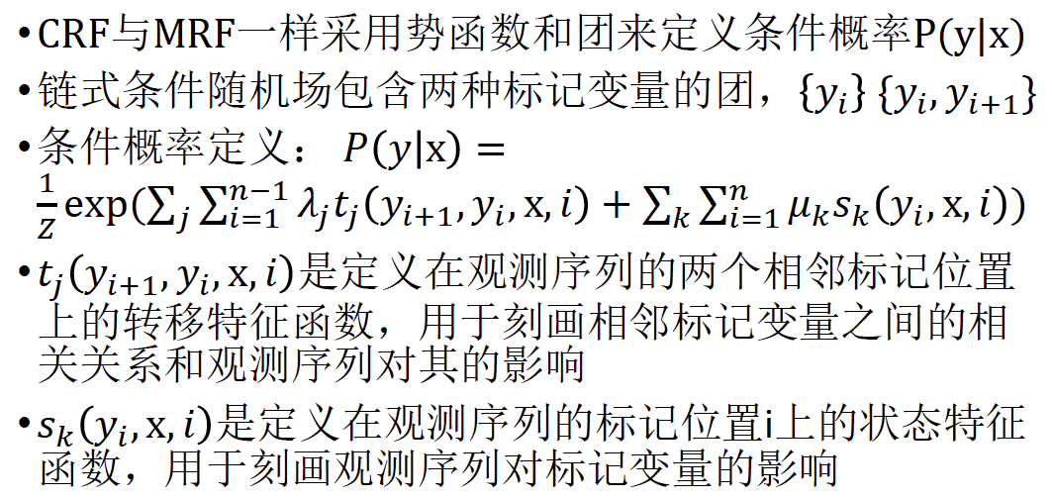

# 第17节 典型视觉应用及系统

**内容请见第6节的SFM和第7节的MVS进行复习**

# 第18节 视觉测量及计算摄影学简介

**了解即可**